МЕЖДИНЕН ДОКЛАД

за дейността

на Номад Енерджи Къмпани ЕООД

2023

С Ъ Д Ъ Р Ж А Н И Е
ВСТЪПИТЕЛНА ЧАСТ 4
1.1. ОБЩА ИНФОРМАЦИЯ ЗА ДРУЖЕСТВОТО „НОМАД ЕНЕРДЖИ КЪМПАНИ“ ЕООД 4
1.2. СЕКТОР „ЕЛЕКТРОЕНЕРГЕТИКА” 4
II. ПАЗАРНА СРЕДА - ОПИСАНИЕ 5
2.1. ПРАВНА И РЕГУЛАТОРНА РАМКА НА ЕЛЕКТРОЕНЕРГИЙНИЯ ПАЗАР В БЪЛГАРИЯ 5
2.1.1. Цени на електрическата енергия и тяхното регулиране 7
2.1.2. Регулирани цени на електрическа енергия 8
2.1.3. Мониторинг на баланса между търсене и предлагане 8
2.1.4. Свободно договорени цени на електрическа енергия 9
2.2. СЪСТОЯНИЕ И РАЗВИТИЕ НА ПАЗАРА 11
2.2.1. Структура на пазара на електрическа енергия в България 11
2.2.2. Видове сделки и страни по сделките с електрическа енергия 12
2.3.3. Анализ на пазара на електрическа енергия и потенциални клиенти 13
2.3.4. Анализ на производители, доставящи електрическа енергия по свободно договорени цени 15
2.3.4.1. Анализ на цените на покупка на електрическа енергия и сегментиране на основните производители 18
2.3. ВНОС, ИЗНОС, ТРАНЗИТ ПРЕЗ БЪЛГАРИЯ - АНАЛИЗ НА ЦЕНОВИТЕ РАВНИЩА В СЪСЕДНИ ПАЗАРИ, ВЪЗМОЖНОСТИ ЗА ТЪРГОВИЯ И АНАЛИЗ НА ЕНЕРГИЙНИТЕ ПОТОЦИ В РЕГИОНА 20
2.3.1. Развитие на българската енергийна борса и възможности за свързването ѝ със съседните енергийни пазари 21
2.3.2. Междусистемен обмен. Търговски права за пренос. 24
2.3.3. Регионални пазари на едро 26
2.3.3.1. Централна Западна Европа (Австрия, Белгия, Франция, Германия, Люксембург, Холандия, Швейцария) 26
2.3.3.2. Централна Източна Европа (Чехия, Унгария, Полша, Румъния, Словакия и Словения) 28
2.3.3.3. Югоизточна (България, Хърватия, Гърция и Сърбия) 30
2.4. КОНКУРЕНТЕН АНАЛИЗ 33
2.4.1. КОНКУРЕНТНА СРЕДА В УСЛОВИЯТА НА ПАНДЕМИЯ И ВОЕННАТА ОБСТАНОВКА В УКРАЙНА 34
III. ОПИСАНИЕ НА ДЕЙНОСТТА 36
3.1. ЛИЦЕНЗИРАНЕ НА ДЕЙНОСТТА ТЪРГОВИЯ С ЕЛЕКТРИЧЕСКА ЕНЕРГИЯ И НА КООРДИНАТОР НА СТАНДАРТНА И КОМБИНИРАНА БАЛАНСИРАЩА ГРУПА 36
3.2. НЕОБХОДИМА МАТЕРИАЛНА БАЗА И РЕСУРСИ 38
3.2.1. Материални активи 39
3.2.2. Човешки ресурси 39
3.2.2.1. Организационна структура 39
3.2.2.2. Подробно описание на функциите и дейността на направленията на дружеството 40
3.2.2.3. Числен състав и данни за персонала 41
3.3. ТЕХНИЧЕСКА ОСИГУРЕНОСТ И ИНФОРМАЦИОННО ОБСЛУЖВАНЕ 41
IV. ФИНАНСОВИ ПОКАЗАТЕЛИ 42
4.1. ОБЩИ ПОЛОЖЕНИЯ 42
V. ОСНОВНИ РИСКОВЕ И НЕСИГУРНОСТИ, ПРЕД КОИТО Е ИЗПРАВЕНО „НОМАД ЕНЕРДЖИ КЪМПАНИ” ЕООД 42

ВСТЪПИТЕЛНА ЧАСТ

ОБЩА ИНФОРМАЦИЯ ЗА ДРУЖЕСТВОТО „НОМАД ЕНЕРДЖИ КЪМПАНИ“ ЕООД
Едноличното дружество с ограничена отговорност „НОМАД ЕНЕРДЖИ КЪМПАНИ“ ЕООД, представлявано от Мария Георгиева Севдалинова, чрез пълномощник Десислава Пехливанчева, с рег. №35767/02.11.2022 на нотариус с рег. № 622 със седалище и адрес на управление обл. София, Община Столична, район Възраждане , бул. Димитър Петков 69 ет.2 ап.3, е вписано в Търговския регистър към Агенция по вписвания с ЕИК 205606662 и предмет на дейност търговия с електроенергия, организиране на пазара на електрическа енергия, инвестиционна дейност в енергийни обекти за производство и търговия с енергия, произведена от всякакъв вид енергийни източници; покупка на стоки или други вещи с цел препродажбата им в първоначален, обработен или преработен вид; покупка на недвижими имоти с цел препродажбата им; строителство и реконструкция на недвижими имоти; финансиране, инвестиционно проучване, проектиране, строителство, ремонт, реконструкция и експлоатация на обекти в сферата на енергетиката, производство, пренос и продажба на електрическа и/ или топлинна енергия, след получаване на съответен лиценз, както и всяка друга дейност, незабранена със закон. Дружеството е с внесен капитал в размер на 4 888 575 лв.
„НОМАД ЕНЕРДЖИ КЪМПАНИ” ЕООД разработва стратегия, по отношение на стартиране на дейност, утвърждаване и устойчиво присъствие на енергийния пазар в страната и региона, както планира ежегодно постепенно нарастване на пазарния дял.

СЕКТОР „ЕЛЕКТРОЕНЕРГЕТИКА”
Стратегията, политиката и бъдещата дейност на „НОМАД ЕНЕРДЖИ КЪМПАНИ” ЕООД са изцяло съобразени с нормативните изисквания на либерализирания пазар на електрическа енергия в България.
Основните цели на законовите разпоредби са създаване на предпоставки за:
- качествено и сигурно задоволяване на потребностите на обществото от електрическа енергия;
- енергийно развитие и енергийна сигурност на страната при ефективно използване на енергията и енергийните ресурси;
- създаване и развитие на конкурентен и финансово стабилен енергиен пазар;
- енергийни доставки при минимални разходи;
- устойчиво развитие на използването на възобновяеми енергийни източници, в т.ч. и производството на електрическа енергия от тях, в интерес на опазването на околната среда;
- развитие на инфраструктури за пренос на електроенергия.
Съгласно Закона за енергетиката, производството, вносът, износът, преносът, транзитният пренос, разпределението и търговията с електрическа енергия се извършват при гарантиране защитата на живота и здравето на гражданите, собствеността, околната среда, интересите на потребителите и националните интереси.
Развитието на електроенергийния сектор през последните няколко години е динамичен процес, свързан със значителни промени в структурата на производствените мощности, потреблението и в нормативната база, която има за цел пълното транспониране на европейските директиви за пълна либерализация на пазара на електрическа енергия и природен газ и последващо обединение със съседните пазарни зони.
Обществените отношения, свързани с осъществяването на дейностите по производство, внос и износ, пренос, транзитен пренос, разпределение на електрическа и топлинна енергия и природен газ, пренос на нефт и нефтопродукти по тръбопроводи, търговия с електрическа и топлинна енергия и природен газ, както и правомощията на държавните органи по определянето на енергийната политика, регулирането и контрола, се уреждат със Закона за енергетиката (ЗЕ). Друг основен нормативен акт, който оказва пряко влияние върху развитието на енергийната политика и пазарните отношения в сектора, е Законът за енергията от възобновяеми източници (ЗЕВИ). За либерализацията на пазара на енергия важно значение имат и Правилата за търговия с електрическа енергия (ПТЕЕ), които регламентират търговските взаимоотношения между пазарните участници при сключване на сделки по свободно договорени цени, участието им на балансиращ пазар и функционирането на борсовия пазар на електрическа енергия.
Други нормативни актове, свързани с дейността „търговия с ел. енергия“:
- Наредба № 3 от 21 март 2013 г. за лицензиране на дейностите в енергетиката;
- Правила за условията и реда за достъп до електропреносната и електроразпределителните мрежи;
- Методика за определяне на цените на електрическата енергия на доставчика от последна инстанция;
- Регламент относно интегритета и прозрачността на енергийния пазар (REMIT) (Регламент (ЕС) № 1227/2011);
- РЕГЛАМЕНТ (ЕС) 2022/1854 НА СЪВЕТА от 6 октомври 2022 година относно спешна намеса за справяне с високите цени на енергията

ПАЗАРНА СРЕДА - ОПИСАНИЕ

ПРАВНА И РЕГУЛАТОРНА РАМКА НА ЕЛЕКТРОЕНЕРГИЙНИЯ ПАЗАР В БЪЛГАРИЯ
В електроенергийния сектор основните административни актове са Закон за енергетиката, Закон за енергията от възобновяеми източници и Закон за енергийната ефективност.
Регистрирането на търговец на електрическа енергия се извършва след получаване на лицензия от КЕВР по реда на Закона за енергетиката и Наредба № 3 Наредба за лицензиране на дейностите в енергетиката от 21.03.2013 г.
Нормативната база, регламентираща осъществяването на дейността търговия с електрическа енергия, обхваща следните актове: Енергийна стратегия на България, Закон за енергетиката, Наредба за присъединяване на производители и потребители на електрическа енергия към преносната и разпределителните електрически мрежи, Наредба за лицензиране на дейностите в енергетиката, Правила за търговия с електрическа енергия, Правила за измерване на количеството електрическа енергия, Правила за условията и реда за достъп до електропреносната и електроразпределителните мрежи, Правила за управление на електроенергийната система, Правила за управление на електроразпределителните мрежи, Тарифа за таксите, които се събират от КЕВР по ЗЕ, Закон за акцизите и данъчните складове; Директива 2012/27/ЕС на Европейския парламент и на Съвета от 25 октомври 2012 година относно енергийната ефективност, за изменение на директиви 2009/125/ЕО и 2010/30/ЕС, и за отмяна на директиви 2004/8/ЕО и 2006/32/ЕО; Директива 2009/72/ЕО на Европейския парламент и на Съвета от 13 юли 2009 година относно общите правила за вътрешния пазар на електроенергия и за отмяна на Директива 2003/54/ЕО; Директива 2005/89/ЕО на Европейския парламент и на Съвета от 18 януари 2006 година относно мерки за гарантиране сигурността на доставките на електрическа енергия и инфраструктурните инвестиции; Директива 2004/67/ЕО на Съвета от 26 април 2004 година относно мерките за гарантиране сигурността на снабдяването с природен газ; Директива 2009/28/ЕО на Европейския парламент и на Съвета от 23 април 2009 година за насърчаване използването на енергия от възобновяеми източници и за изменение и впоследствие за отмяна на директиви 2001/77/ЕО и 2003/30/ЕО (Консолидирана версия).
Пазарът на електрическа енергия в Република България се характеризира като национален и същевременно е добре интегриран със съседните страни.
Енергийната стратегия на България залага механизми, насърчаващи производството и потреблението на енергия от възобновяеми енергийни източници, комбинираното производство на топлинна и електрическа енергия, предприемането на мерки за повишаването на енергийна ефективност, либерализация и развитие на конкурентен енергиен пазар.
Дейността и организацията на пазара в страната и със съседните страни се регламентират от „Правила за търговия с електрическа енергия” и „Тръжни правила за разделяне и предоставяне на преносна способност по междусистемните сечения в контролната зона на Електроенергийния системен оператор („ЕСО” ЕАД) и съседните му „контролни зони”. Правилата са съгласувани и одобрени от националния регулатор - КЕВР на Република България.
Горепосочените правила са в съответствие с Регламент (ЕО) 714/2009 на Европейския парламент и на Съвета относно условията за достъп до мрежата за трансграничен обмен на електроенергия, като уреждат сроковете и условията, които управляват разпределянето по прозрачен и равнопоставен начин на разполагаема преносна способност в двете посоки по междусистемните сечения.
Търговецът на електрическа енергия може да осъществява дейността си и като Координатор на стандартна и/или комбинирана балансираща група след получаване на допълнение и изменение към лицензията за „търговия с електрическа енергия“ от КЕВР, издадена по реда на Закона за енергетиката и Наредбата за лицензиране на дейностите в енергетиката и съответната регистрация при търговския оператор.
Настоящият бизнес план е изготвен в съответствие с изискванията на :
- Закона за енергетиката (ЗЕ);
- Наредба за лицензиране на дейностите в енергетиката;
- Правилата за условията и реда за достъп до електропреносната и електроразпределителните мрежи;
- Правилата за търговия с електрическа енергия (ПТЕЕ);
- Правила за изменение и допълнение на ПТЕЕ;
- Правилата за измерване на количеството електрическа енергия;
- Правила за управление на електроенергийната система;
- Правила за работа на организиран борсов пазар.
Съгласно Закона за енергетиката лицензия за дейността „търговия с електрическа енергия” се издава на юридически лица, отговарящи на следните условия:
- да притежават технически, финансови, материални и човешки ресурси за изпълнение на дейността по лицензията;
- да отговарят на условията за финансово гарантиране на сключваните от тях сделки с електрическа енергия, определени в Правила за условията и реда за достъп до електропреносната и електроразпределителните мрежи.

Цени на електрическата енергия и тяхното регулиране
Обект на ценово регулиране по веригата до краен потребител са всички цени:
- на производителите на електрическа енергия;
- по които Общественият доставчик продава електрическа енергия на крайните снабдители;
- по които Обществения доставчик продава електрическа енергия на електроразпределителните дружества за покриване на технологичните разходи по преноса през електроразпределителните мрежи;
- по които крайните снабдители продават електрическа енергия на битови и небитови крайни клиенти за обекти, присъединени към електроразпределителната мрежа, на ниво ниско напрежение;
- за достъп и/или за пренос през електропреносната мрежа;
- за достъп и/или за пренос през електроразпределителните мрежи;
- цената или компонента от цена, чрез която всички крайни клиенти, присъединени към електроенергийната система, включително операторът на електропреносната мрежа и операторите на електроразпределителните мрежи, участват в компенсиране на разходите по чл. 34 и 35 от Закона за енергетиката;
- по които електроразпределителните дружества пренася електрическа енергия по електроразпределителните мрежи на СН и НН до всички потребители и за достъп до електроразпределителните мрежи.
Ценовото регулиране е свързано с осигуряване на икономически обосновани необходими приходи в цялата икономическа система за производство, пренос, разпределение и доставка на електрическа енергия и с осигуряването на равнопоставеност между регулираните предприятия, съчетана с балансиране на интересите между тях и потребителите.

Регулирани цени на електрическа енергия
Използваният ценообразуващ модел е в съответствие с международните практики и в съответствие с чл. 3 от Наредбата за регулиране на цените на електрическата енергия (Наредбата), като методите на регулиране на дружествата от сектор „Електроенергетика“, а именно - „горна граница на приходи“ и „норма на възвръщаемост“.
Методът „норма на възвръщаемост“ с регулаторен период не по-кратък от една година, се използва при регулиране на производителите на електрическа енергия, при утвърждаване на цените на производителите на електрическа енергия, „НЕК“ ЕАД и „ЕСО“ ЕАД. При този метод комисията утвърждава цени и наблюдава текущо фактическите стойности на необходимите приходи на енергийното предприятие и техните компоненти. Комисията след регулаторен преглед утвърждава цени въз основа на утвърдени необходими приходи, включващи прогнозни икономически обосновани разходи и възвръщаемост. Съгласно Закона за енергетиката, сделки с електрическа енергия се сключват по регулирани и свободно договорени цени.
С оглед спецификата на дейността „разпределение на електрическа енергия“ най-подходящият метод за регулиране на цените за достъп и за пренос, прилагани от електроразпределителните дружества, е методът чрез стимули - „горна граница на приходи“. При този метод на регулиране енергийните дружества са мотивирани да работят по-ефективно, тъй като имат възможност да реализират допълнителна възвръщаемост, ако постигнат целевите показатели, определени от регулатора.
С отварянето на пазара за битовите и малките стопански потребители задълженията на Комисията за енергийно и водно регулиране са свързани с определянето на мрежовите тарифи, касаещи цените за достъп до и пренос по електоропреносната и електороразпредлителните мрежи, както и определянето на размера на таксите за добавката „задължение към обществото“. Също така, Комисията контролира спазването на лицензионния режим и изпълнението на лицензионните задължения на участниците на пазара с цел предотвратяване на нелоялна конкуренция и придобиването на нелоялно конкурентно предимство пред конкурентите на пазара на електрическа енергия, както и ще извършва контрол по изпълнение на Регламент (ЕС) № 1227/2011г.

Мониторинг на баланса между търсене и предлагане
КЕВР утвърждава две отделни пределни цени, а именно – пределна цена за сключване на сделки на пазара на балансираща енергия за предоставяне на системна услуга за регулиране нагоре (недостиг) и за регулиране надолу (излишък).
Пределната цена за регулиране нагоре е обвързана с постигнатата цена на пазара „ден напред“, като така се постига обвързаност на двата пазара и не се допускат арбитражи. Подобна мярка осигурява пропорционалност на разходите за балансиране на пазарните участници в зависимост от почасовите цени на пазара. Постигнатата цена на пазар „ден напред“ (ПДН) функционира като минимална цена за предложенията за регулиране нагоре. По този начин винаги цената за небаланси е по-неблагоприятна от тази на ПДН, както и пазарните участници се стимулират да участват и на пазара на балансираща енергия с резервния си капацитет.
С Решение № Ц-45 от 23.12.2020 г. КЕВР продължава да прилага по-балансиран модел за ценообразуване, съгласно който пределната цена за сключване на сделки на пазара на балансираща енергия за регулиране нагоре е определена в размер на Цпдн + добавка в размер на 100 лв./MWh, където Цпдн е равна на цената на пазара „ден напред“ на БНЕБ ЕАД за съответния час. По-ниска добавка не би осигурила покриване на променливите разходи на централите, предоставящи тази услуга на ЕСО ЕАД. Комисията очаква при използване на този подход пределните цени за регулиране нагоре, съответно - разходите за недостиг на пазарните участници, да намалеят.
Пределната цена за регулиране надолу следва да е обща за всички участници на пазара, независимо от това дали използваните мощности са производствени и/или консумиращи. По този начин се осигурява недискриминационно и равнопоставено третиране на централите, предлагащи тази системна услуга, като не се допуска облагодетелстване на даден участник за сметка на останалите, както и спекулативно поведение. Пазарните принципи налагат цената за регулиране надолу да е положителна величина. При отрицателна стойност на цената централата, предоставяща системната услуга, продава недостиг, а потребителите, които са в излишък, го купуват, което противоречи на принципите на балансиращия пазар и води до екстремни стойности на балансиращата енергия и големи разходи за небаланси. Отрицателната цена за регулиране надолу представлява прекомерна санкция за производителите и потребителите, които са в излишък, което изкривява пазара, застрашава неговата работа и противоречи на европейските практики. В тази връзка с Решение № Ц-45 от 23.12.2020 г. КЕВР запазва пределната цена за сключване на сделки на пазара на балансираща енергия за регулиране надолу на 0,00 (нула) лв./MWh за 2021г.
Относно 2022г. с Решение № Ц-44 от 30.12.2021 г. КЕВР определи, считано от 01.01.2022 г., пределна цена за сключване на сделки на пазара на балансираща енергия, както следва:
1. Пределна цена за сключване на сделки на пазара на балансираща енергия за предоставяне на системна услуга за регулиране нагоре в размер на Цпдн + 100 лв., т.е. цена на недостиг, където Цпдн е равна на почасовата цена на пазара „ден напред“ на БНЕБ ЕАД;
2. Пределна цена за сключване на сделки на пазара на балансираща енергия за предоставяне на системна услуга за регулиране надолу в размер на 30%*Цпдн, където Цпдн е равна на почасовата цена на пазара „ден напред“ на БНЕБ ЕАД, но не по-висока от регулираната цена на водноелектрическите централи, собственост на „Национална електрическа компания“ ЕАД, т.е. цена при излишък.

Свободно договорени цени на електрическа енергия
Съгласно разпоредбите на Закона за енергетиката сделки с електрическа енергия по свободно договорени цени могат да сключват производителите, включително производителите на енергия от възобновяеми източници за количествата по чл. 31, ал. 5, т. 2 от Закона за енергията от възобновяеми източници, търговците на електрическа енергия, доставчиците от последна инстанция, операторът на борсовия пазар на електрическа енергия, координатори на балансиращи групи, крайните клиенти и операторите на електропреносната и електроразпределителните мрежи за компенсиране на технологичните разходи по пренос, съответно по разпределение, при условията на нормативната база и съгласно Правилата за търговия с електрическа енергия.
Сделките по свободно договорени цени се сключват от производители на електрическа енергия с обща инсталирана мощност 500 kW и над 500 kW, от операторите на електропреносната и електроразпределителните мрежи за компенсиране на технологичните разходи по пренос, съответно по разпределение съгласно чл. 100, ал. 4 от ЗЕ в сила от от 12.03.2021 г. Производители по чл. 162а и производители с обект с обща инсталирана мощност 500 kW и над 500 kW по Закона за енергията от възобновяеми източници може да продават цялата или част от произведената от тях електрическа енергия чрез координатор на балансираща група съгл. чл. 100, ал. 6 от ЗЕ в сила от 12.03.2021 г. В този случай координаторът регистрира при независимия преносен оператор производителите като подгрупа в балансиращата група и задължително продава закупената от тях електрическа енергия чрез отделна регистрация на организиран борсов пазар на електрическа енергия.
След последните промени в ПТЕЕ в ДВ бр. 110 от 24.12.2021 г., в сила от 24.12.2021 г. стандартни балансиращи групи не могат да се обединят с общ финансов сетълмент, като координаторите на стандартни балансиращи групи нямат право да прехвърлят отговорността за балансиране на друг координатор на балансираща група.
В допълнение и сделките по чл. 100, ал. 2 и 3 от ЗЕ в сила от 12.03.2021 г. се осъществяват на организиран борсов пазар на електрическа енергия. Дейността на създадената през 2014 г. „Българската независима енергийна борса“ ЕАД (БНЕБ) оказа съществено значение за либерализирането на пазара. Осигуряването на надеждна, прозрачна и конкурентна платформа за търговия с електрическа енергия даде възможност на търговските участници да сключват сделки на пазарни цени посредством различни видове продукти.
Производителите, търговците на електрическа енергия и потребители биха могли да сключват сделки за внос или износ на електрическа енергия с лица, регистрирани в друга държава само при наличие на следните обстоятелства: другата държава и Република България да са членове на Европейския съюз, между другата държава и Република България има постигната договореност по силата на международен акт за взаимно прилагане на съответното право на европейските общности и на производителите, търговците на електрическа енергия и привилегированите потребители е признато правото за свободна търговия с електрическа енергия съгласно законодателството на другата държава. След възникването на горните обстоятелства, сключването на сделки по свободно договорени цени се увеличи.

СЪСТОЯНИЕ И РАЗВИТИЕ НА ПАЗАРА

Структура на пазара на електрическа енергия в България
Към момента пазарът на електроенергия в България следва хибриден модел, при който част от транзакциите за продажбата на електричество се сключват на регулирани цени, одобрени от Комисията, а останалата част се търгува на свободния пазар на цени, които подлежат на свободно договаряне.
Пазарният модел на търговия с електрическа енергия в България се развива в съответствие с третия енергиен пакет на Европейския съюз, който цели либерализация на пазара на национално ниво чрез разделението на дейностите по производство, пренос и търговия с електрическа енергия, и в същото време интеграция на националния пазар с тези в съседните стани членки, и на ниво Европейски съюз, чрез насърчаване на инвестициите в междусистемните преносни връзки на местата, където се получава претоварване по междусистемните сечения (заявените от търговските участници преносни права са в пъти повече от наличните, тъй като съществува разлика между цените на съответните пазарни зони). Дейността и организацията на пазара в страната и със съседните страни се регламентират от „Правила за търговия с електрическа енергия” и „Тръжни правила за разделяне и предоставяне на преносна способност по междусистемните сечения в контролната зона на Електроенергийния системен оператор („ЕСО” ЕАД) и съседните му контролни зони”. Правилата са съгласувани и одобрени от КЕВР.
Горепосочените правила са в съответствие с Регламент (ЕО) 714/2009 г. на Европейския парламент и на Съвета относно условията за достъп до мрежата за трансграничен обмен на електроенергия, като уреждат сроковете и условията, които управляват разпределянето по прозрачен и равнопоставен начин на разполагаема преносна способност в двете посоки по междусистемните сечения.
След транспонирането на Третия енергиен либерализационен пакет и измененията в ЗЕ и „Правилата за търговия на електрическа енергия“ във връзка с напредването на процеса по либерализация на електроенергийния пазар, съществените пазарни и регулаторни промени, които дружеството трябва да използва като основополагащи за постигането на заложените целите.
Настоящата структура на електроенергийния пазар, която включва:
  - Пазар на електрическа енергия чрез двустранни договори, на който след юли 2014г. трите основни производители, продаващи на свободния пазар ТЕЦ Марица Изток 2, АЕЦ Козлодуй, и НЕК започнаха внедряване и последващо успешно провеждане на всичките си търгове за продажба на електроенергия, посредством електронни тръжни платформи, а след последните промени в ЗЕ продажбите се извършват на платформите на организирания борсов пазар на електрическа енергия на БНЕБ.
  - Пазар на балансираща енергия;
  - Пазар на студен резерв и допълнителни услуги;
  - Пазар за ТПП (търговски права за пренос между две контролни / пазарни зони;
  - Борсов пазар, за който КЕВР издаде през март 2014 г., лицензия за дейността „организиране на борсов пазар на електрическа енергия“ на „БНЕБ“ ЕАД;
Промените в балансиращия пазар от 1 юни 2014г. свързани с това, че всички участници в електроенергийната система на България, независимо дали са на регулирани или свободно договорени цени поемат отговорност за реализираните си небаланси. На база тези промени и в зависимост от дадения търговски участник са въведени три вида балансиращи група - стандартна, комбинирана и специална. Освен това, цената за почасови небаланси (недостиг и излишък) излиза от фиксираните стойности като започва да се определя на база предоставените цени от доставчици на балансираща енергия, енергията за регулиране нагоре и надолу, и реализираните небаланси от всички търговски участници за всеки период на сетълмент (един астрономически час). Във връзка с това, постигането на оптимизация при търговските участници зависи от индивидуалната му точност на утвърдения му график, цената за излишъка, недостига за съответния период, и постигнатия групов ефект от балансиращата група в която попада. В тази връзка, изключително важно за дружеството и неговите клиенти (потребители и производители) е да бъде координатор на „комбинирана балансираща група“, за да постигне за своите членове максимален финансов ефект от участието им в балансиращата група, свързан с почасовите им небаланси;
Въвеждане на борсовия пазар на електрическа енергия, който стартира официално на 19 януари 2016 г.;
Въвеждането на т.нар. „стандартизирани товарови профили“, с помощта на които малките стопански и битови потребители могат да избират свободно своя доставчик на електрическа енергия;
Излизането на свободния пазар на все повече производители на енергия от ВЕИ - на база достигнатият дял от енергия от ВИ в брутното крайно потребление, промените в ЗЕВИ и ЗИД на ЗЕ, все повече производители на енергия от ВЕИ избират свободния пазар за реализация на част или цялото си количество произведена електрическа енергия. Това е един изцяло нов сегмент за пазара на свободно договорени цени от аспект на производителите, респ. търговците на електроенергия, които са и координатори на стандартна и комбинирана балансираща група.
Работата на пазарните сегменти на БНЕБ, а именно „ден напред“, „в рамките на деня“ и „Двустранни договори“.

Видове сделки и страни по сделките с електрическа енергия
Сделки с електрическа енергия могат да се сключват по регулирани от Комисията цени, по свободно договорени цени между страни и на организиран пазар на електрическа енергия. Търговски участници на пазара на електрическа енергия в България са производителите на електрическа енергия, търговците на електрическа енергия, крайните клиенти, общественият доставчик на електрическа енергия, крайните снабдители на електрическа енергия, независимият преносен оператор, операторът на борсовия пазар, операторите на електроразпределителните мрежи, доставчиците от последна инстанция и разпределителното предприятие на тягова електрическа енергия. Електроенергийният пазар включва следните взаимосвързани елементи:
- Пазар на електрическа енергия чрез двустранни договори;
- Борсов пазар на електрическа енергия с трите пазарни сегмента;
- Пазар на балансираща енергия;
- Пазар на резерв и допълнителни услуги;
- Пазар за предоставяне на междусистемна преносна способност „капацитет“.
Предмет на сделките на пазара на електрическа енергия са:
- Електрическа енергия за реализация на пазара по двустранни договори;
- Електрическа енергия за реализация на борсовия пазар;
- Електрическа енергия за реализация на пазара на балансираща енергия;
- Разполагаемост за участие в първично регулиране на честотата, автоматично вторично регулиране и ръчно вторично регулиране на честотата и обменните мощности;
- Междусистемна преносна способност;
- Допълнителни услуги;
- Услуга „достъп до мрежата, включително системни услуги“;
- Услуга „пренос на електрическа енергия и други мрежови услуги“;
- „Отговорност за балансиране“.

2.3.3. Анализ на пазара на електрическа енергия и потенциални клиенти
На регулирания сегмент цените се определят от КЕВР, а потребителите се обслужват от крайните снабдители на териториален принцип и не са задължени да сменят своя доставчик на електрическа енергия. Към момента, този сегмент включва само битовите потребители, след последните промени за излизане на свободен пазар на стопанските потребители, присъединени към разпределителни мрежи ниско напрежение от 01.10.2020г.
На пазара по свободно договорени цени клиентите могат да сменят своя доставчик на електроенергия без географското им разположение да влияе на това. Единствено продължават да заплащат цени за пренос и достъп до мрежата, към която са присъединени според нивото на напрежение (преносна или разпределителна).
Търговията с електрическа енергия по свободно договорени цени продължава да се развива за сметка на търгуваните количества по регулирани цени. Въпреки, че пазарът на електрическа енергия е либерализиран от 1 Юли 2007г. до есента на 2013г., тази възможност е използвана предимно от големите индустриални енергийни консуматори, присъединени към мрежата на високо напрежение. От Октомври 2013г. започва тенденциозното излизане на свободния пазар на клиентите, присъединени към мрежата на средно и ниско напрежение, което е базирано на следните основни фактори:
- Промените в Правилата за търговия с електрическа енергия, регламентиращи, че небитов клиент, присъединен към мрежа средно и ниско напрежение, който не e избрал търговец на свободен пазар, остава при краен снабдител - доставчик от последна инстанция (ДПИ). Крайните продажни цени на ДПИ се определят по методика на КЕВР, в основата, на която е заложено да бъдат значително над тази на свободния пазар, за да стимулира дадения потребител да се присъедини към него;
- В диапазон от 10 - 20% оптимизиране на разходите за електрическа енергия за стопански клиенти, присъединени към електроразпределителната мрежа на средно и ниско напрежение и избрали да излязат на свободния пазар благодарение на атрактивните ценови оферти на търговци;
- Възможността да договарят индивидуални условия на цена, срок на доставка и начин на плащане;
Във връзка с това, от последните доклади на „ECO“ ЕАД, КЕВР и Електроразпределителните предприятия става ясно, че почти всички потребители на средно напрежение са преминали от регулирания към свободния пазар. Именно на това се дължи ръста на търгуваните количества по свободни цени.
Тази тенденция продължава и през следващите четири години, предвид пълното отваряне на пазара на електрическа енергия. Очакваното повишение на търгуваните количества по свободно договорени цени се базира на следните групи потребители:
- Стопански клиент на ниско напрежение с предоставена мощност над 100 кВтч. и съответно монтирано почасово дистанционно мерене.
За тази група клиенти, свободният пазар е все още само опция, но не и задължение. Въпреки това все повече подобни клиенти правят икономическия избор да преминат от регулирания към свободния пазар на ел. енергия;
- Стопански клиенти на ниско напрежение, с предоставена мощност под 100 кВтч. и липсващо почасово мерене.
За тези клиенти, не беше възможно да се присъединят към свободния пазар заради липсата на монтирано търговско мерене, което да изпраща почасови данни. Така на практика, тези клиенти не отговаряха на техническите изисквания за достъп до свободния пазар. Правилата за изменение и допълнение на ПТЕЕ, одобрени от КЕВР на 11 Ноември 2015 г. определят нова глава (глава III), в която ясно се залагат и критериите при които ще се разработват стандартизираните товарови профили от всеки един от оператори и как ще се използват за целите на изготвяне на физически и финансов сетълмент. Съгласно § 94. От ПТЕЕ, в срок до 31 януари 2016 г. операторите на електроразпределителни мрежи следва да предприемат необходимите организационни и технически действия за осигуряване прилагането на стандартизирани товарови профили и изпълнението на задълженията им свързани с чл. 104б.
Стандартизираните товарови профили са въведени, считано от 20.11.2015.г
- Битовите клиенти - достъпа на този сегмент до свободния пазар предизвика сериозно увеличение на търгуваните количества електрическа енергия по свободно договорени цени. Предвид ниската енергийна ефективност, високия дял на електроенергията в общия енергиен микс на българското домакинството и моментната липса на алтернативни енергийни суровини българското домакинство е сред големите консуматори на електрическа енергия в сравнение с тези в другите страни членки на Европейския съюз и логично е следващия голям сегмент, който има сериозен ефект върху свободния пазар в България.
От гледна точка на предлагането на електрическа енергия, пазарът на дребно се състои от три групи доставчици:
- доставчик на свободен пазар – търговец/производител/борса, който доставя електрическа енергия на битови и небитови клиенти по цени, определени въз основа на търсенето и предлагането;
- доставчик от последна инстанция (ДПИ) – доставчик, който гарантира предоставянето на универсална услуга в краен случай, в съответствие с получен лиценз от КЕВР, има задължение да снабдява с електрическа енергия клиенти, които са присъединени към мрежата и не са избрали доставчик на електрическа енергия или когато избраният от тях доставчик не извършва доставка по независещи от клиента причини. Крайните продажни цени на ДПИ се определят по Методика на КЕВР за определяне на цените на електрическата енергия на доставчик от последна инстанция;
- краен снабдител (КС) на електрическа енергия – снабдява с електрическа енергия по регулирани цени, утвърдени от КЕВР, обекти на битови крайни клиенти.
Както споменахме по-горе от 1 октомври 2020 г. всички небитови клиенти, включително и тези, чиито обекти са присъединени към електроразпределителната мрежа на ниво ниско напрежение, трябва да закупуват електрическата енергия за своите нужди по свободно договорени цени. За осъществяването на възможно най-плавен преход към либерализирания пазар на електроенергия и минимизиране на риска от преустановяване на дейност, поради оставане без захранване, в ЗЕ е предвидена възможност, всеки небитов клиент, присъединен на ниско напрежение, който до 30.09.2020 г. не си е избрал доставчик, да бъде снабдяван от настоящия си краен снабдител, но в качеството му на търговец. Във връзка с гореспоменатите приети изменения в ЗЕ, разпределението на клиентите, присъединени към електроразпределителните мрежи, които закупуват електрическата енергия за своите нужди от крайния снабдител, в качеството му на търговец на електрическа енергия на свободния пазар, е 66% от всички клиенти и клиентите, избрали друг търговец на свободния пазар, а останалите 34% са избрали друг търговец на свободния пазар.
Несъмнено част от работата ни като търговец на електрическа енергия е сключването на договори за доставка на електрическа енергия с битови и небитови клиенти на НН, СрН и ВН, за което допринася и регулаторната рамка, тъй като от 1 октомври 2020 г. всички небитови клиенти закупуват електрическата енергия по свободно договорени цени, което е важен фактор за либерализацията на пазара, и от една страна е възможност за Дружеството за увеличаване на пазарния дял, присъединявайки този пазарен сегмент от клиенти към своето клиентско портфолио, но от друга страна, предвид високата междуфирмена задлъжнялост, изпадане на фирми в несъстоятелност, ликвидация и пр., е предпоставка за прецизиране рисковия статус на всеки клиентски профил и ориентация към обслужване само на клиенти с нисък рисков фактор.

2.3.4. Анализ на производители, доставящи електрическа енергия по свободно договорени цени
България разполага с разнообразен електропроизводствен микс, включващ ядрени и термични централи и централи, използващи ВЕИ (водни, вятърни, слънчеви централи и електроцентрали на биомаса).
Общото количество произведена електрическа енергия в България през 2022 г. е 45 350 413 MWh, разпределена в зависимост от източника на първична енергия и използваната производствена технология, е систематизирано на следващата фигура. Най-голям дял в производството на електрическа енергия имат кондензационни ТЕЦ в размер на 19 820 829 MWh или 44%, АЕЦ 15 615 000 MWh или 34% и следвани от ВЕИ в размер на 5 435 299 MWh или около 12%.
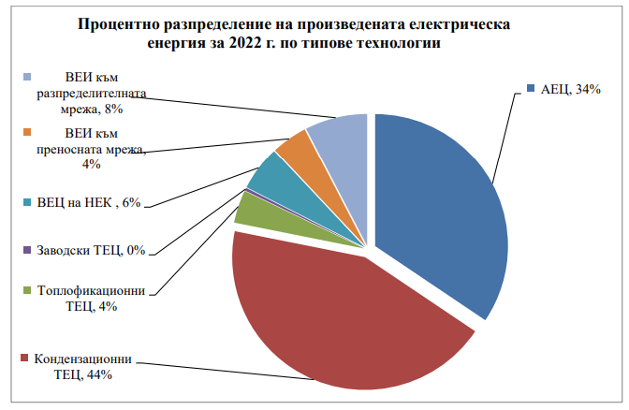
Фигура 2 - Източник: Годишен доклад за дейността на КЕВР за 2022 година
Наблюдава се ясна тенденция на ръст на количествата електрическа енергия, които производителите реализират на свободния пазар. Очаква се тази тенденция да продължи, тъй като с намаляването на клиентите и консумираната електрическа енергия по регулирани цени, ще намалява и количеството електрическа енергия, което Обществения доставчик трябва да предоставя на крайните снабдители. Във връзка с това Общественият доставчик ще намалява поетапно изкупуваното количество електрическа енергия за нуждите на регулирания пазар, което означава, че ще се увеличат реализираните количества по свободно договорени цени.
През 2022 г. количествата търгувани обеми базова енергия на пазар „ден напред“ на фигурата по-долу нарастват на 27 629 753 MWh или с 9,19% спрямо 2021 г., когато са 25 305 408 MWh.
Процентното съотношение на количествата е изобразено на следващата фигура.
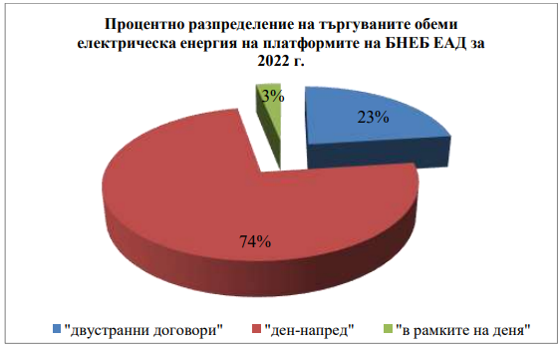
Фигура 3 - Източник: Годишен доклад за дейността на КЕВР за 202 година
През 2022 г. количествата търгувани обеми базова енергия на пазар „ден напред“ на
фигурата по-долу нарастват на 27 629 753 MWh или с 9,19% спрямо 2021 г., когато са
25 305 408 MWh
Около 2/3 от горивата и енергията се използват от централи за производство на електрическа и топлинна енергия, приблизително 1/3 – от рафинерии за производство на нефтопродукти и незначителна част – от брикетни фабрики. Получената в резултат на преобразуването енергия е около 60% от вложената за преобразуване.
В произведената в България електрическа енергия през 2022 г., разпределена в зависимост от първичния енергиен ресурс и използваната производствена технология най-голям дял имат централите, работещи с лигнитни въглища – 48%, следващият дял е на ядрената енергия - 37% и съответно на енергията от ВЕЦ - 7% и 8% за енергия от вятър, слънце и биомаса. При анализ на динамиката на произведените количества електрическа енергия през 2022 г., в сравнение с 2021 г., се забелязват две тенденции. При една част от първичните технологии за производство на електрическа енергия се забелязва ръст на произведената енергия. Спад има при производството на електрическа енергия от АЕЦ (-) 0,23%, ТЕЦ на газ (-) 31,63% и ВЕЦ (-) 28,28%. При втората част се забелязва повишаване на производството от ТЕЦ на лигнитни въглища и ТЕЦ на черни и кафяви съответно с 23,91% и 20,09% и ВЕИ с 23,12%. През 2022 г. спрямо 2021 г. намалява електрическата енергия за нуждите на ПАВЕЦ за работа в помпен режим с 86,53%, като съотношението на произведената електрическа енергия с произход Р. България за 2022 г., спрямо 2021 г. е 41 900 158 MWh към 39 588 226 MWh или повишение с 5,84%.
На свободния пазар участват основно дружества от групата на „Български енергиен холдинг“ ЕАД („БЕХ“ ЕАД), обединяващо компании развиващи дейност в производство и пренос на електрическа енергия, пренос, транзит и съхранение на природен газ, както и добив на лигнитни въглища, а именно „АЕЦ Козлодуй“ ЕАД, ТЕЦ „Марица изток 2“ ЕАД и „Национална електрическа компания“ ЕАД („НЕК“ ЕАД).

Анализ на цените на покупка на електрическа енергия и сегментиране на основните производители
В резултат на настъпилата в глобален мащаб пандемия и въведените противоепидемични мерки, които се отразиха негативно върху функционирането на всички сектори от бизнеса, през второто тримесечие на 2020 г., динамиката на цените при възстановяване на икономиката след разпускане на голяма част от противоепидемичните мерки през третото тримесечие на 2021 г., както и военните действия на Русия в Украйна, предвид голямата зависимост от енергийни продукти внос от Русия в Европа и ограниченията наложени следствие на войната, всичко води до дългосрочни щети на индустрията, а също така и на малкия и среден бизнес срез повишаване цените на енергийните продукти.
Цените се базират на динамичната промяна в цените на едро на електрическа енергия на Европейско ниво, което от своя страна пряко рефлектира върху цените на електрическата енергия на национално ниво. Наблюдава се предпазливост в поведението на търговските участници, като производителите се въздържат от предлагане на дългосрочни продукти и разчитат на краткосрочна реализация, която да им гарантира по-стабилен финансов резултат.
На база гореизложените факти „НОМАД ЕНЕРДЖИ КЪМПАНИ“ ЕООД планува закупуване на електрическа енергия от следните производители / групи от производители:
„АЕЦ КОЗЛОДУЙ“ ЕАД – При определяне на последната регулаторна рамка от юли 2022 г. КЕВР определи разполагаемост за производство на електрическа енергия, в съответствие, с която е длъжно да сключва сделки по регулирани цени необходими за осигуряване на потреблението на клиентите на крайните снабдители, съответстваща на нетната електрическа енергия в размер на 4 993 200 MWh. При условие, че централата разполага с два блока (№ 5 и № 6) с обща инсталирана мощност 2 100 MW (Блок 5 – 1 065 MW и Блок 6 – 1 056 MW), то АЕЦ Козлодуй ще трябва да реализира 10 000 000 - 11 000 000 MWh на свободния пазар на електрическа енергия през следващия регулаторен период. Наблюдава се тенденция на намаление на квотата на атомната централа за свободния пазар за сметка на квотата за регулирания пазар, като тази тенденция се очаква да се задържи и за бъдеще;
Поради това, че АЕЦ Козлодуй е базова централа, която трябва да работи с максимално близки стойности на натоварване през цялата година, дружеството разчиташе, че това ще е производителят, който ще предлага най-конкурентни цени на базова електрическа енергия в средносрочен и дългосрочен план, чрез предлагане на количества в микса на пазарна платформа „Ден напред“ и чрез обявяване на базови продукти на платформа „Двустранни договори“ на БНЕБ ЕАД;
- „ТЕЦ МАРИЦА ИЗТОК 2“ ЕАД - Вторият производител по реализирани количества електрическа енергия на свободния пазар също попада в списъка на потенциални доставчици на дружеството. За последните регулаторни периоди „ТЕЦ МАРИЦА ИЗТОК 2“ ЕАД получава все по-малка квота към регулирания пазар, а с последното Решение № Ц-19 от 01.07.2022 г. на КЕВР за утвърждаване на цени в сектор „Електроенергетика“, за новия регулаторен период, считано от 01.07.2022 г. до 30.06.2023 г. на производителя не са определени количества електрическа енергия за регулиран пазар. Ето защо дружеството възнамерява да изгражда търговски отношения с този производител на база очакванията да предлага различни видове продукти (базов и пиков), подходящи за обслужването на различните видове клиенти.
- „НЕК“ ЕАД - Третият по големина доставчик на електрическа енергия за свободния пазар се очаква да запази своя дял и през 2023 г. Трябва да се отбележи, че с разрастването на свободния пазар за сметка на регулирания, процентът на изкупената електрическа енергия НЕК по чл. 93а и чл. 94 от ЗЕ, която ще трябва да се реализира на свободния пазар на електрическа енергия, ще се увеличава постепенно през бъдещия период. Подобно на „ТЕЦ МАРИЦА ИЗТОК 2“ ЕАД, „НЕК“ ЕАД е конкурентен при продуктите, различни от базов товар, тъй като изкупува енергия от различни диспечеруеми производствени централи.
Следва да се има предвид, че съгласно измененията в ЗЕ (обн. ДВ, бр. 38 от 08.05.2018 г.) през регулаторните периоди постепенно отпада задължението на обществения доставчик да изкупува над определен процент от изкупуваната до момента електрическа енергия, произведена от ВЕИ и от производители с комбинирано производство на топлинна и електрическа енергия.
- Дружеството има намерение да развива търговските си отношения и с други търговци на електрическа енергия в страната и Региона.
- Централи, произвеждащи електрическа енергия от ВИ
Следващата целева група производители са ВЕИ централи с получен отказ за присъединяване на преференциални цени, от които най-вече малките водноелектрически, вятърни и фотоволтаични електрически централи. Практиките на регионално и европейско ниво показват, че електрическата енергия от ВЕИ ще заема все по-голямо място на свободния пазар, доказателство за това са и последните обсъждания в Комисията по енергетика към Народното събрание за представяне на перспективи за развитие на офшорната вятърна енергия в териториалните води на Република България. В контекста на военния конфликт в Украйна, енергийната сигурност на Европа, и в частност на България, е под непосредствена заплаха. Зависимостта от доставките на енергийни суровини от Русия поставя европейската икономика пред изпитание, което би могло да прерасне в заплаха за националната сигурност на страните от стария континент. Повече от всякога европейските граждани и бизнес се нуждаят от eнергийна независимост - сигурна, достъпна и чиста енергия, добита на нашия континент. В тази връзка енергетиката е в центъра на Плана за възстановяване и устойчивост на България, където нашата страна е избрала да финансира енергийни проекти над минималното изискване на Комисията и в по-голям дял, отколкото европейски страни със сходно икономическо развитие. Енергийните проекти в българския план са 10, като този с най-голямо финансиране е „Схема в подкрепа на изграждането на минимум 1,7GW ВЕИ и батерии в България“. Проектът цели интегриране в електропреносната мрежа на по-голям процент на възобновяеми енергийни източници, съчетано с изграждане на минимално необходимия капацитет за съхранение на електроенергия (батерии).
Енергията от възобновяеми източници допринася за енергийна сигурност, осигурява автономия, по-ниски разходи за електроенергия, в сравнение с конвенционалните, нисък въглероден отпечатак. С непосредствения ефект в подкрепа на енергийната сигурност, мащабното интегриране на ВЕИ мощности в електроенергийната система на България ще повиши конкурентоспособността на българската икономика, ще бъдат привлечени инвестиции, изискващи доставки на ВЕИ енергия и ще бъдат разкрити множество висококвалифицирани работни места. Вятърът е един от най-бързо развиващите се енергийни източници, като се очаква да бъде съществена част от новоинсталираните капацитети през следващото десетилетие. Вятърната енергия се оказа устойчива на кризата, предизвикана от COVID-19, и в този смисъл тя е ценен актив за европейската икономика. Въз основа на законодателни промени „Номад Енерджи Къмпани“ ЕООД смята, че производителите на енергия от ВЕИ ще заемат все по-голямо място на свободния пазар на електрическа енергия, чрез по-активното си участие на пазарните сегменти на БНЕБ ЕАД, а търговските отношения с тази група производители ще бъдат от изключителна важност за постигането на максимална конкурентоспособност и успешно позициониране на дружеството на пазара.
- Централи произвеждащи електрическа енергия от ВИ, присъединени на регулирани цени и ограничени до размера на определеното нетно специфично производство. - Втората целева група ВЕИ включва тези централи, които следва да продават произведената електрическа енергия на платформата на БНЕБ ЕАД, а за определеното специфично производство да получат добавка от Фонд „Сигурност на електроенергийната система“.
Предвид това и вече изложените аргументи за ползата на енергия от ВЕИ мощности за оптимизация на портфолиото, дружеството ще работи стратегически и в насока изкупуване на електрическа енергия от тази група производители.

ВНОС, ИЗНОС, ТРАНЗИТ ПРЕЗ БЪЛГАРИЯ - АНАЛИЗ НА ЦЕНОВИТЕ РАВНИЩА В СЪСЕДНИ ПАЗАРИ, ВЪЗМОЖНОСТИ ЗА ТЪРГОВИЯ И АНАЛИЗ НА ЕНЕРГИЙНИТЕ ПОТОЦИ В РЕГИОНА

Вземайки предвид актуализирания и одобрен от КЕВР десет годишен план на ЕСО за развитие на преносната електрическа мрежа на България до 2028 година и бъдещата реализация на петте проекта от общ европейски интерес сред които изграждането на междусистемните електропроводи 400 kV между п/ст „Марица изток“, България и п/ст „Неа Санта“, Гърция; на втори електропровод между България и Сърбия между п/ст „София запад“ и п/ст „Ниш“, както и на вътрешните електропроводи между п/ст „Пловдив“ и п/ст „Марица изток“; п/ст „Марица изток“ и ОРУ ТЕЦ „Марица изток“3; п/ст „Марица изток“ и п/ст „Бургас“; и между п/ст „Бургас“ и п/ст „Варна“ ще се гарантира сигурното функциониране и надеждната работа на преносната система. Пускането в експлоатация на новите електропроводи ще увеличи преносния капацитет на границите ни с Румъния и Гърция и ще подкрепи пазарните обединения.
Реализацията на планираното развитие на преносната мрежа ще повиши нейната енергийна ефективност, ще доведе до подобряване условията за търговия като намали технологичните разходи и даде възможност за постигане конкурентни цени на електроенергията. Чрез плана се осигурява своевременно и хармонично изграждане и въвеждане в експлоатация на нови елементи на електропреносната мрежа за икономична и сигурна работа на електроенергийната система, при спазване критериите за сигурност и действащите стандарти за качество на снабдяването с електрическа енергия.
Сътрудничество между електроенергийните системни оператори на България и Черна гора ще дадат възможности за износ на електроенергия от България, чрез новата инфраструктура на подводния електропровод между Черна гора и Италия.
Ефекта от осъществяването на тези проекти ще доведе до решаване на основните инфраструктурни нужди за повишаване преносната способност на електроенергийната мрежа, до подобряване сигурността на доставките в региона, както и до ускоряване на пазарното интегриране.
Обединението на националните пазари „ден напред“ и интегрирането им към единния европейски енергиен пазар допринася за създаването на по-добри възможности за пазарните участници и повишаване сигурността на доставките в региона, и насърчава конкуренцията. А прилагането на регламентите и мрежовите кодекси на европейския електроенергиен пазар гарантира както упоменатите сигурността на доставките и създаването на конкурентен пазар, така и намаляване на въглеродните емисии. Което от своя страна предлага възможност пред нашата компания за развитие на съседните пазари дали чрез партньор на граница или чрез собствена регистрация на съседните пазари за търговия.
Голямо влияние оказва и промяната в Закона за енергетиката (обн. ДВ, бр. 41 от 2019 г.) и НРЦЕЕ (обн. ДВ, бр. 50 от 25.06.2019 г.) в областта на регулирането на цените на мрежовите услуги, с която промяна отпадна задължението на пазарните участници да заплащат цени за пренос и достъп до електропреносната мрежа за количествата електрическа енергия с произход Република България, предназначени за износ, както и се въведе цена за достъп до електропреносната мрежа за производители на електрическа енергия, с което се отварят повече възможности за износ на конкурентни за Европа цени.

Развитие на българската енергийна борса и възможности за свързването ѝ със съседните енергийни пазари
Във връзка със задълженията на България, като държава-членка на Европейския съюз, по Регламент 1222/2015 на ЕК (CACM GL) и в съответствие с назначаването на БНЕБ за НОПЕ за територията на България, по силата на чл. 7 от горепосочения регламент произтича и задължението на пазарния оператор в страната ни да е подготвен да осигури изпълнението на задачите и целите, свързани с осъществяването на единното обединение на пазарите „Ден напред“ и „В рамките на деня“ или т.нар. “market coupling” с пазарите на страните членки.
Единното обединение на пазарите „Ден напред“ (SDAC) в ЕС разпределя ограничения трансграничен капацитет за пренос по най-ефективния начин, обединявайки пазарите за електрически енергия на едро от различни региони посредством общ алгоритъм, отчитащ едновременно трансграничните ограничения при преноса, максимизирайки по този начин ползите за всички участници на пазарите.
Целта на SDAC е да създаде общ за цяла Европа трансзонален пазар за електрическа енергия “Ден напред“. Интегрираният пазар „Ден напред“ увеличава цялостната ефективност на търговията като насърчава конкуренцията, увеличава ликвидността и осигурява по-ефективно използване на ресурсите за производство в цяла Европа.
Началото на пазарното обединение е дадено на 19.11.2019 г. с първото пазарно обединение на сегмент „В рамките на деня“ на границата с Румъния, в което участваше българската пазарна зона. Ефектите са красноречиви и положителни. Търговията на този сегмент нарасна повече от 5 пъти, като за първи път българските потребители, производители и търговци имат пряк достъп до пазара на ЕС чрез българо-румънска граница. От 27.10.2021 г. България е напълно интегрирана към европейския пазар на електроенергия „Ден напред“ чрез границата с Румъния. Очакванията са, чрез пазарното обединение на тази граница и при имплицитно (заедно с енергията) разпределение на най-малко 800 MW трансграничен капацитет, да се постигне увеличаване на ликвидността на този основен сегмент, благодарение на което ще има почти пълна корелация на цените в българската пазарна зона с тези в региона (пазарните зони на Румъния, Унгария, Чехия).
Разглеждайки българския борсов пазар като модел на изолиран пазар, тогава клиринговата цена на изолирания пазар е цената на пресечната точка на кривите на търсене и предлагане, т.е. тя ще бъде цената MCP IBEX, при която търсенето е точно равно на предлагането. Износ и внос от и към изолирания пазар се осъществява от търговските участници чрез капацитетите – търговските права за пренос (Physical Transmission Rights PTR), придобити на експлицитни (отделно организирани) търгове. Този статус би могъл да се приеме за такъв, в който количествата от внос и количествата от износ, по време на търговската сесия, са равни на нула. Когато този изолиран пазар престава да бъде такъв и благодарение на определено ниво на трансграничен капацитет NTC, се осъществява износ. По този начин цената се покачва (от MCP IBEX на P1). В съседната пазарна зона цената се понижава (от MCP на съседна пазарна зона на P2), поради осъществен внос. Ако екстраполираме тези зависимости между цената и съответните количества на износ (или внос), то можем да конструираме т.нар. „Нетна импортно/експортна крива“ (NEC) за съответната пазарна зона. Експортната пазарна зона в горния пример ще има по-ниска цена P1 от цената в съседната зона за съответния интервал на доставка. По този начин приходът, реализиран от борсовия оператор от разликите в цените между двете зони (P2-P1), се явява т. нар. “congestion rent”, който представлява цената на имплицитно разпределения капацитет, умножена по количеството енергия, преминала между двете зони. Именно този трансграничен капацитет, използван в процеса на имплицитно разпределение, може да бъде интерпретиран като възможност за наличието на потенциален допълнителен купувач (или продавач в обратния пример), чието присъствие ще предизвика сближаване на цените между двете зони, от една страна, а от друга ще повиши конкуренцията на пазара. Увеличаването на конкуренцията е особено важно при предлагането, тъй като това ще бъде единственият начин за намаляване на структурната пазарна концентрация в България. При наличие на достатъчен капацитет (NTC, изместено на дясно след пресечната точка на двете криви), цените в двете пазарни зони ще бъдат абсолютно равни.
Чрез проектите за интеграция, съответно на сегменти „Ден напред“ (реализиран на 11.05.2021 г. с първи ден на доставка 12.5.2021 г.) и „В рамките на деня“ на гръцка граница, се очаква, ефектът върху пазара да е по-малък поради по-слабата свързаност на електроенергийните системи на двете държави към този момент и също така ограничения трансграничен капацитет между Гърция и Италия.
Присъединяването на Италия от 21.09.2021 г. към пазарното обединение „В рамките на деня“ е поредна важна стъпка към завършването на единния европейски пазар „В рамките на деня“. На по-късен етап през 2022 г. се планира границите на Гърция (Гърция-Италия и Гърция-България), както и тези на Словакия (Словакия- Чехия и Словакия- Унгария) да се присъединят към SIDC. Границата Словакия-Полша се очаква да се присъедини през второто тримесечие на 2023 г.
Наред с тези инициативи за географско разширение, SIDC се фокусира върху изследователска и развойна дейност, за да подготви внедряването на нови сложни функционалности, като съпоставяне на оферти с различни срокове на доставка и търгове в рамките на деня. Съпоставянето на оферти с различни срокове на доставка ще позволи различни продукти да се съпоставят помежду си (например 15-минутни с 60-минутни продукти), а търговете в рамките на деня ще бъдат допълнение към съществуващия пазар за непрекъсната търговия „В рамките на деня“.
На последно място, но не и по значение е пилотният проект за обединение на пазари „Ден наред“ с Република Северна Македония. Този проект е инициатива на БНЕБ ЕАД, насочена към намирането на принципно решение на проблема с интеграцията на пазари в държави, които не са част от ЕС, с хоризонт за въвеждане в реална работа през 2023 г., като през 2022 г. като междинна стъпка се очаква да стартира и локалният пазар „ден напред“ на Северна Македония.
Други свързани с общо европейското развитие на пазарите на електрическа енергия, са няколко проекта с голямо значение за българския пазар, които освен това ясно очертават важни тенденции в дългосрочна перспектива. Става въпрос, от една страна, за тенденцията за намаляването на размерността на търгуваните продукти на краткосрочните пазари с физическа доставка, а от друга за възможността за продължаването на търговията с даден продукт възможно по-близо до началото на неговата доставка или т. нар. “Gate closure time”. Въпреки заложените в Регламент 943/2019 на ЕК изисквания за въвеждане в реална работа на такива продукти до края на 2020 г. в зависимост от имплементирания период на сетълмент на балансиращия пазар, регулаторните органи на повечето страни в Европа осигуриха дерогация от изискванията на Регламента, като е реалистично в сегмент „В рамките на деня“ тези продукти на навлязат с възможност за трансгранична търговия до 2023 г., а на сегмент „Ден напред“ до 2025 г. Разбира се, тук трябва да се отбележи, че пазарният смисъл от тези „по-къси“ продукти е налице единствено при съкращаване на “Gate closure time” до не повече от пет минути или дори до една минута, както е вече в Германия, където те са достъпни на пазара.
Важна роля в региона има влиянието на Турция, като според прогнозите на турския електроенергиен системен оператор се очаква значителен ръст на източници от ново поколение – над 140 GW инсталирана мощност до 2040 г. Предвид тези прогнози, разходите за електроенергия би следвало да бъдат значително по-ниски, а възможностите за износ – по-високи.
В същото време, инвестициите в нови широкомащабни източници на електроенергия, които са достъпни 24 часа в денонощието, които не отделят парникови газове, са предвидени в българската електроенергийна система (ЕЕС). По този начин транзитните потоци към българската преносна мрежа ще се увеличат в посока изток-запад, а това ще направи границите на България със Сърбия и Турция ключови места, които биха ограничили свободната търговия.

Междусистемен обмен. Търговски права за пренос.
Тръжните правила относно условията за достъп до мрежата за трансграничен обмен на електрическа енергия (Правилата за разпределение на преносни способности) и регионално сътрудничество между операторите на преносни системи се разработват в съответствие с изискванията на Регламент (ЕС) 2019/943 на Европейския парламент и на Съвета от 5 юни 2019 година относно вътрешния пазар на електроенергия (Регламент (ЕС) 2019/943), във връзка с въвеждане на общи правила и процедури за разпределяне и предоставяне на разполагаема преносна способност (капацитет) в двете посоки по междусистемните сечения на електроенергийната система на Република България и съседните електроенергийни системи и във връзка с Регламент (ЕС) 2016/1719 от 26 септември 2016 г. за установяване на насока относно предварителното разпределяне на преносна способност (Регламент 2016/1719) и Регламент (ЕС) 2015/1222 на Комисията от 24 юли 2015 година за установяване на насоки относно разпределянето на преносната способност и управлението на претоварването (Регламент (ЕС) 2015/1222). Целта е осигуряване оптимално управление на тесните места на електропреносните мрежи, насърчаване развитието на енергийния обмен и координираното разпределение на трансграничния капацитет чрез недискриминационни пазарно обусловени решения.
Правилата за разпределение на преносни способности се представят ежегодно от ЕСО ЕАД за одобрение от КЕВР, като Хармонизираните правила за разпределение на дългосрочните преносни способности на общите граници между страните-членки на ЕС са одобрени на 29.10.2019 г. от АСРЕ. ЕСО ЕАД изпълнява ролята на тръжен оператор за разпределяне на 50% в двете посоки на съгласуваните преносни способности на българо-турската граница, както и на дневните преносни способности на българо-македонската граница. Чрез Единната платформа за разпределение се разпределят преносните способности на годишна, месечна и дневна база на българо-гръцката и българо-сръбската граница, и на годишна и месечна база – на българо-румънската граница. TRANSELECTRICA (Румъния) е тръжен оператор за разпределение на дневните преносни способности на българо-румънската граница, а MEPSO (Северна Македония) – на годишните и месечни преносни способности на българо-македонската граница. ЕСО ЕАД докладва данните за търговете, за които е тръжен оператор, в системата ARIS (ACER REMIT Information System). Данните за останалите търгове се докладват от JAO или от съответния тръжен оператор.
Една от основните задачи, свързани с изпълнението на изискванията, произтичащи от Регламент (ЕС) 2015/1222 за установяване на насоки относно разпределянето на преносната способност и управлението на претоварването (CACM), беше изготвянето на обща за региона на Югоизточна Европа методология за изчисление на междузонова преносна способност за пазарния интервал за „ден напред“ и „в рамките на деня“, както и съпътстващите я други методики. Методологията за изчисление на междузонова преносна способност беше одобрена от трите национални регулатора в нашия регион през месец април 2019 г. От трите оператора беше приет методът за пресмятане на междузоновата преносна способност при тази методика да бъде въз основа на координираната нетна преносна способност. Изпълнението на методиката е тясно свързано с работата на Регионалния център по координиране на сигурността в нашия регион. Друга важна задача, свързана с изпълнението на изискванията, произтичащи от чл. 35 на Регламент 2015/1222, е изготвянето на Методика за редиспечиране и насрещна търговия и Методика за поделяне на разходите.
Както се изисква от чл. 76 и чл. 77 на Регламент (ЕС) 2017/1485 на Комисията от 2 август 2017 година за установяване на насоки относно експлоатацията на системата за пренос на електроенергия (Регламент (ЕС) 2017/1485) за установяване на насоки относно експлоатацията на системата за пренос на електроенергия, е изготвена обща за региона на Югоизточна Европа Методика за координиране на анализа на експлоатационната сигурност. Тази методика е в съответствие с вече готовата Методика за редиспечиране и насрещна търговия и Методика за поделяне на разходите, както се изисква от чл. 76, пар. 1 на Регламент 2017/1485.
Една от основните задачи, свързана с изпълнението на изискванията, произтичащи от Регламент (ЕС) 2016/1719 относно предварителното разпределяне на преносна способност, е изготвянето на обща за региона на Югоизточна Европа методология за изчисление на междузонова преносна способност за дългосрочните пазарни времеви интервали съгласно чл. 10, както и съпътстващите я други методики, и изготвянето на Методика за изчисляване на разбивка на дългосрочната преносна способност. От трите оператора е прието методът за пресмятане на междузоновата преносна способност при тази методика да бъде въз основа на координираната нетна преносна способност.
С една от последните промени в ПТЕЕ са въведени изискванията на Регламент (ЕС) 2019/943 и Регламент (ЕС) 2017/2195 на Комисията от 23 ноември 2017 година за установяване на насоки за електроенергийното балансиране (Регламент (ЕС) 2017/2195). Целите на Регламент (ЕС) 2017/2195 са обединяване на балансиращите пазари чрез засилване на прозрачността и конкуренцията, както и въвеждане на ефективен обмен на услуги по балансиране чрез използване на общи европейски платформи. Регламентът предвижда въвеждане на стандартни продукти за балансираща мощност и енергия, и хармонизиране на процедурите по разпределение на междузоновата преносна способност, на правилата за сетълмент, приложими към обмена на балансираща енергия от резерви за заместване, автоматично и ръчно задействаните резерви за поддържане на честотата и управление на процеса по салдиране на небалансите.
Друга тенденция, станалата причина за решение на ACER и дала началото на нов паневропейски проект, е желанието на преносните оператори за остойностяване на разпределения капацитет с хоризонт в рамките на деня, което като резултат ще генерира приходи за самите тях, а и ще даде някои допълнителни възможности за пазарните участници. Проектът, чиято реализация тече в момента и който има планирано приключване през 2023 г., е за търгове в рамките на деня или т.нар. „Intraday Auctions“. Този проект предвижда провеждането на три търга след приключването на търга на пазар „Ден напред“ и по време на сесията с непрекъсната търговия на сегмент „В рамките на деня“. Това дава възможност за реализация на излишъци/недостици в „реално време“ и оптимизиране на фирменото портфолио, чрез което бихме постигнали по-добри финансови резултати.
Реализиран търговски обмен с електрическа енергия по графици от търговските участници през 2022г.
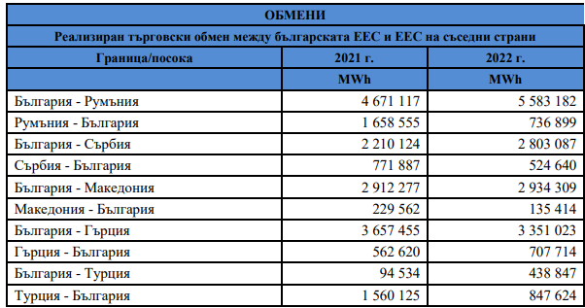

Регионални пазари на едро

Централна Западна Европа (Австрия, Белгия, Франция, Германия, Люксембург, Холандия, Швейцария)
След непрекъснато покачване на цените през предходното тримесечие средномесечните едро на базовите цени на електроенергията в Централна Западна Европа (ЦЗЕ) продължи да се изкачва до безпрецедентни нива през четвъртото тримесечие на 2021 г. нарастването на спот цените се засили, на фона на скъпия газ, в контекста на исторически ниските нива на складови запаси което води до безпрецедентно стесняване на пазара за втечнен природен газ. Цените на електроенергията на едро достигнаха пик през декември (248 €/MWh), на фона на гореспоменатите фактори. В сравнение с четвъртото тримесечие на 2020 г., средната базова цена в региона нарасна с 392% до 200 €/MWh през референтното тримесечие. Междувременно средните цени на пиковия товар нараснаха с 385% до 227 €/MWh. Увеличението на цените в Европа отбеляза спад през януари 2022 г., като достигна обаче нови исторически върхове в началото на март 2022 г., в контекста на руската инвазия в Украйна.
Във Франция ядрената наличност достигна нов рекорден минимум през декември 2021 г. поради прекъсване на поддръжката към края на годината. През декември Франция регистрира високо търсене на електроенергия на фона на студеното време, в контекст на слаб вятър и водна мощност. Френското ядрено производство падна под 39 GW през седмица 38, след по-нисък нетен износ, причинен от прекъсване както на IFA 1 между конектора, така и на кабела IFA 2 на 15 септември в Кент.
В Германия три от останалите шест реактора (Brokdorf, Grohnde и Gundremminge) спряха окончателно операция на 31 декември 2021 г., в резултат на националната политика за поетапно спиране на ядрената енергия и въглищата. Трите реакторите комбинираха мощност от 4,2 GW (съответно 1,4 GW, 1,5 GW и 1,3 GW). Три реактора вече бяха изведен от експлоатация в края на 2015 г., края на 2017 г. и края на 2019 г. Германската ядрена енергия е генерирала над 65 TWh електроенергия в 2021 г., покриващ дял от 12% от общото производство в Германия. Тези затваряния съвпаднаха със затварянето на най-големия електрогенератор за въглища и лигнит в страната RWE затвори 2,2 GW лигнитни и ядрен капацитет на 31 декември 2021 г., включително три блока с мощност 300 MW в района за добив на лигнит в Рейн, бяха изведени от мрежата (Neurath B, Niederaussem C и Weisweiler E), и реакторът Gundremmingen-C с мощност 1,3 GW. Планирани са допълнителни 3GW, които ще бъде затворен през декември 2022 г. Тези затваряния добавиха допълнителна херметичност и в съчетание със скъпите цени на газа, предизвикаха рекордно високи цени на германската електроенергия през последното тримесечие на 2021 г. Производството на газ спадна с 11% (-2,5 TWh) през Q4 2021 г., със значително намаление през декември, породено от опасенията около газопровода „Северен поток 2“ и вследствие на това високи цени на природния газ.
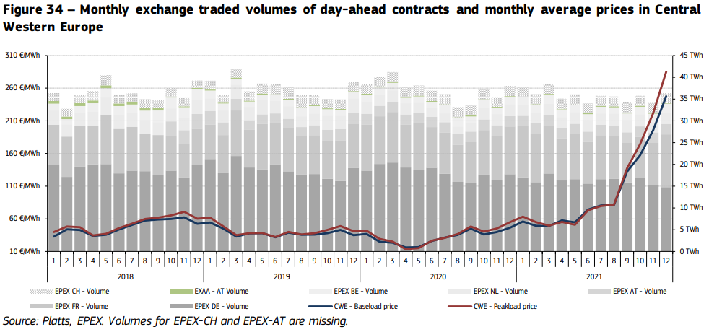
Фигура 35 показва средните дневни цени за ден напред в региона през референтното тримесечие. Последното тримесечие на 2021г беше белязано от значителна волатилност в цените от октомври нататък. Първата седмица на октомври 2021 г. показа силна волатилност, дължаща се на високите цени на суровините, повишеното търсене и вариациите в производството на вятъра. Цената намаля от 106 €/MWh на 2 октомври до 51 €/MWh на 3 октомври и се покачи отново до 301 €/MWh на октомври 7. И все пак, дневните цени през октомври бяха средно около 160 €/MWh. Среднодневните цени през ноември се повишиха допълнително до 198 €/MWh (+24% от октомври).
Най-високите стойности за всички времена бяха регистрирани над 430 €/MWh на 21 и 22 декември, което показва увеличение от 745% спрямо най-ниска цена на 3 октомври. Тази енергийна криза беше предизвикана от спираловидните цени на газа, които тласкаха европейските договори за електрическа енергия до безпрецедентни върхове. Цените на електроенергията намаляха значително на 31 декември до 63 €/MWh (-85% от 21 декември), поради мекото време и по-ниските цени на газа. Въпреки стабилните цени през първите дни на януари 2022 г., цените се повишиха до нови върхове през първото тримесечие на 2022 г.
При най-ниските върхове Германия имаше най-ниски цени на електроенергията в сравнение със своите съседи. Като пример, на 31 октомври цените на електроенергията в Германия достигнаха 61 €/MWh, докато Белгия и Холандия бяха 74 €/MWh, и Франция при 79 €/MWh (за CWE средно 75 €/MWh). Най-забележително е, че на 19 декември в Германия цените достигнаха 120 €/MWh, докато Холандия имаше цени на електроенергията от 293 €/MWh, Белгия при 300 €/MWh, а Франция при 343 €/MWh (за средно 227 €/MWh в CWE). Средните цени за базово натоварване в Германия през четвъртото тримесечие на 2021 г. възлизаше на 179 €/MWh, в сравнение със средно 221 €/MWh във Франция, което показва с колко може да допринесе генерирането от възобновяема енергия за по-ниски цени.
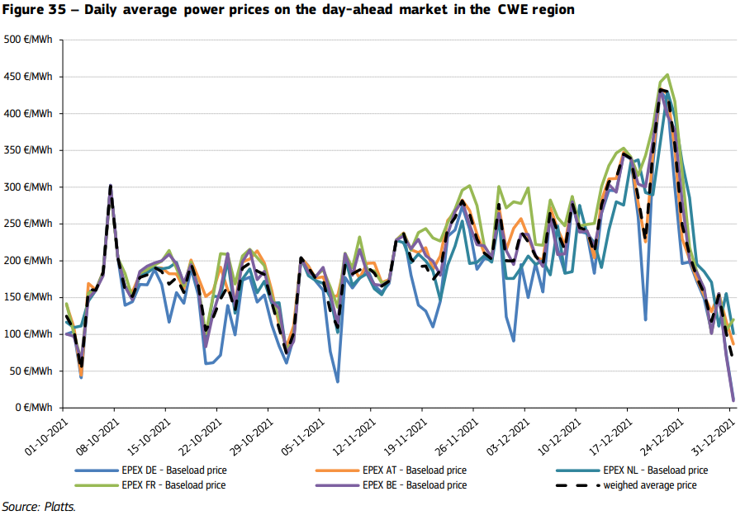
След военните действия в Украйна и осъзнатата енергийна зависимост на страните членки на ЕС към руските енергийни ресурси, следва преразглеждане и преструктуриране на енергийните стратегии на страните членки, свързани с диверсификация на доставките на енергийни ресурси.

Централна Източна Европа (Чехия, Унгария, Полша, Румъния, Словакия и Словения)
Фигура 48 показва, че средните месечни цени за базова мощност в Централна и Източна Европа са достигнали нов исторически нива, изкачвайки се до 223 €/MWh през декември 2021 г. Цените на базовото натоварване ескалираха през четвъртото тримесечие на годината, предизвикано главно от стегнатите пазари на газ, които повишават цената на тази стока. Разликата между базовото натоварване и средните месечни пикови натоварвания се увеличиха от 12% през юли до 22% в края на четвъртото тримесечие на 2021 г. Сравнявайки с четвъртото тримесечие на 2020 г. средната цена на базовото натоварване през референтното тримесечие нарасна с 286% до 188 €/MWh. Изтъргуваните обеми в референтното тримесечие са се увеличили с 11% в сравнение с Q4 на 2020 г.
Полското търсене на електроенергия нарасна значително през 2021 г. в сравнение с предходната година и Q4 2021 г. не беше изключение от това развитие. Икономическото възстановяване подкрепи нарастването на търсенето и празнината беше запълнена от увеличеното производство на въглища и нетния внос. Интерконектор HDVC 700 MW от 290 километра се очаква да свърже Полша и Литва до 2025 г. Въпреки средните цени от 180 €/MWh през декември в Полша, цените на базовото натоварване все още са по-ниски в сравнение с повечето съседни страни благодарение на текущите по-ниски разходи за производство на полския въглищен флот.
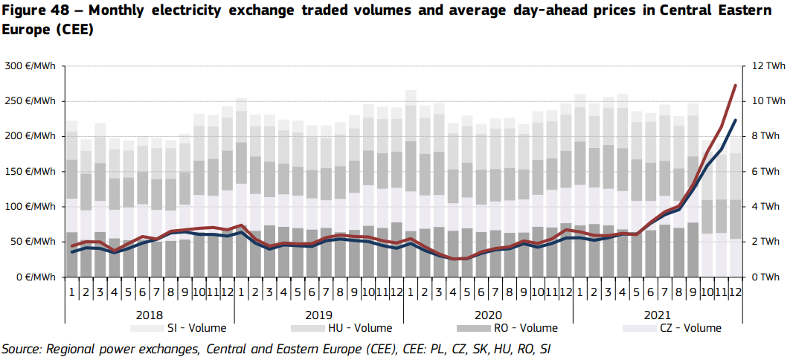
Фигура 49 показва, че средните дневни цени на базовото натоварване на пазарите (CZ, SK, HU, RO, PL) отбелязаха безпрецедентно увеличение на цените и волатилността през четвъртото тримесечие на 2021 г. на фона на нарастващите цени на суровините (главно газ, но също и въглища). Освен това, развитието на цените за четвъртото тримесечие на 2021 г. в ЦИЕ показва как пазарите с по-висока зависимост от газа (например Унгария) са били засегнати повече за разлика от пазарите, разчитащи на различни източници (например Полша). Цените в ЦИЕ се движиха между 140 и 180 €/MWh през октомври, нараснаха между 160 и 200 €/MWh през ноември, увеличавайки цените и волатилността през декември между 160 и 270 €/MWh. Големият флот на въглища в Полша също поема въздействието на високите цени на суровините (въглища, а също и CO2), тъй като високите цени на електроенергията засегнаха и държави-членки с намалена зависимост от газ, като Полша (макар и в по-малка степен от пазарите разчитайки на газ). Това е интересен сигнал към възобновяемите енергийни източници, тъй като високите нива на проникване на слънчева и вятърна енергия биха намалили експозицията на цените на електроенергията към газ и въглерод.
Паневропейското свързване на електроенергийния пазар за ден напред беше разширено през шест нови граници през юни 2021 г. Проектът стартира през декември 2018 г. и свързва границите на групата, интегрирана от Чехия, Словакия, Унгария и Румъния, с мултирегионалното свързване на границите на Полша, Германия и Австрия. Ценовото обвързване максимизира социалното благосъстояние на участниците на пазара, като позволява едновременно изчисляване на цените и трансграничните потоци.
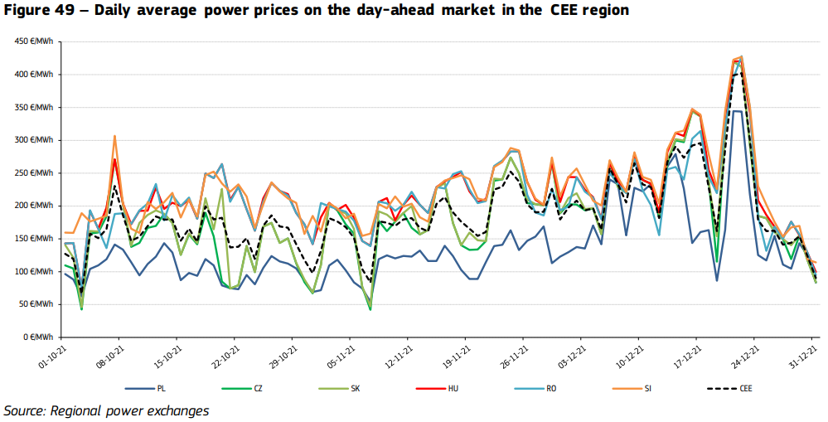

Югоизточна (България, Хърватия, Гърция и Сърбия)
Фигура 51 показва, че претеглените от търговията средни месечни цени на базовото натоварване в региона на ЮИЕ са се покачвали постоянно през референтното тримесечие. Договорите за пиково натоварване се покачиха още по-бързо и тяхната премия спрямо базовото натоварване нарасна до 17% през декември. Средните цени на базовото натоварване достигнаха 233 €/MWh през декември, надвишавайки всички предишни месечни рекордни цени от последните години. Високите цени на газа в контекста на икономическото възстановяване повишиха цените на електроенергията. Пределните разходи за производство на газ в страни като Гърция, с високи нива на производство от този енергиен продукт, подкрепиха високите цени на енергията, особено през декември. Средната тримесечна цена на базово натоварване нарасна с 322% на годишна база до 217 €/MWh през Q4 на 2021 г., 86% над Q3 2021 и 287% по-висока от Q4 2019. Средната тримесечна цена на пиковия товар се повиши с 311% над нивата от Q4 до 2020 г. €/MWh.
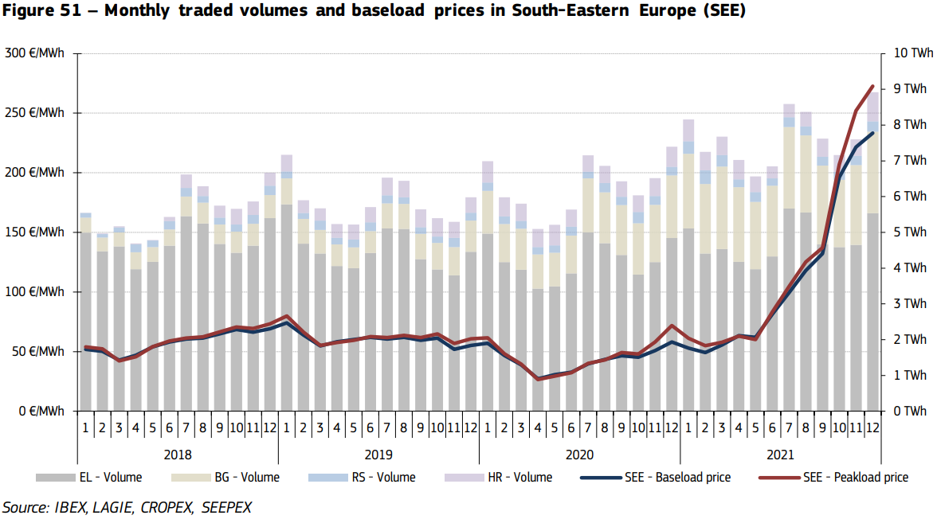
Както е показано на фигура 52, дневните движения на базовите цени на отделните пазари бяха относително изравнени през четвъртото тримесечие на 2021 г., с изключение на повишените сръбски и хърватски цени за ден напред в началото на октомври и част от декември. Цените се движеха между 170 и 210 €/MWh през октомври и между 200 и 240 €/MWh през ноември. Нестабилността започна да нараства до високи нива през декември, на фона на общото ограничение на доставките в Европа поради високите цени на газа. Цените се движиха между 190 и 260 €/MWh през декември. В съответствие с останалата част от Европа цените на електроенергията на едро достигнаха пик за всички времена на 22 декември от 418 €/MWh, на фона на рязко покачващите се цени на газа и ниската мощност на вятъра. Въпреки това, цените паднаха към края на годината, достигайки ниските 111 €/MWh в последния ден на годината благодарение на облекчените цени на газа и подобреното производство от възобновяеми източници.
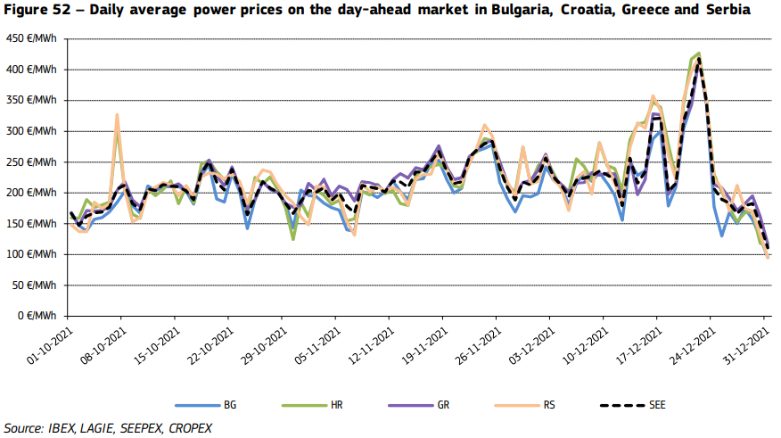

Данните за произведената електрическа енергия в България и инсталираните мощности за 2021 г. и 2022 г. са обобщени по години в таблицата по-долу:
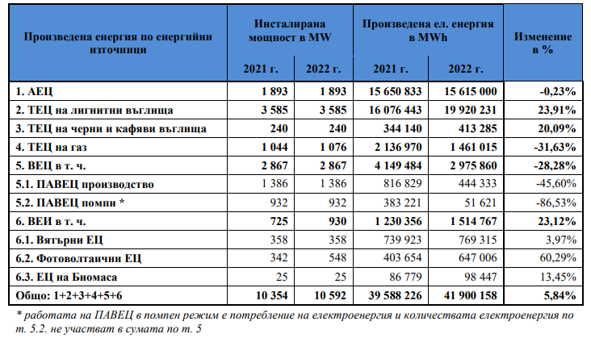
Източник: Доклад за дейността на Комисията за енергийно и водно регулиране - 2022
Общо произведената от тези мощности електрическа енергия е 41 900 158 MWh. При анализ на разликите между произведените количества електрическа енергия на присъединените към електропреносната мрежа централи за 2022 г., в сравнение с 2021 г., се констатира следното: - незначителен спад на производството на АЕЦ с 0,23%; - нарастване на производството от ТЕЦ на лигнитни въглища с 23,91%; - нарастване на производството от ТЕЦ на черни и кафяви въглища с 20,09%; - спад на производството от ТЕЦ на газ с 31,63%; - спад на производството от ВЕЦ с 28,28% и - нарастване на производството от ВЕИ с 23,12%.
Общото количество произведена електрическа енергия в България през 2022 г. е 45350 413 MWh, разпределена в зависимост от източника на първична енергия и използваната производствена технология, е систематизирано на следващата фигура. Най-голям дял в производството на електрическа енергия имат кондензационни ТЕЦ в размер на 19 820 829 MWh или 44%, АЕЦ 15 615 000 MWh или 34% и следвани от ВЕИ в размер на 5 435 299 MWh или около 12%.

КОНКУРЕНТЕН АНАЛИЗ
Конкуренти на Дружеството на пазара на електроенергия, търгувана по свободно договорени цени се явяват:
- Лицензираните търговци на електроенергия;
- Крайния снабдител за съответната територия, който доставя електрическа енергия на регулирани цени;
- Лицензираните търговци на крайните снабдители за съответната територия;
- Производителите на електроенергия, които свободно могат да обявят за продажба произведените от тях количества на платформите на БНЕБ.
Към днешна дата общият брой на притежателите на лицензии за търговия с електрическа енергия надхвърля 100 бр., като само половината имат статус „активен” търговец т.е. имат сключени реални сделки с електрическа енергия. Информацията относно участниците на пазара се поддържа от Електроенергийния системен оператор. При анализ на участниците на свободния пазар може да се направи заключението, че 25% от участниците са представители на големи чуждестранни компании, които проявяват интерес предимно към транзитирането на електроенергия през територията на Р. България и участието в търгове за трансгранични права за пренос на електроенергия. Около 25% от участниците на пазара, макар и да са със статус „активен“ в регистъра на търговските участници, не упражняват постоянно лицензионната си дейност, т.е. нямат свое портфолио от клиенти и доставчици, а сключват сделки за конкретни доставки и за кратки срокове от 1 до 2 месеца. Около 20 на сто от търговците купуват електроенергия за да захранват собствените си обекти, което от своя страна допълнително намалява конкуренцията между търговците на свободния пазар на електроенергия в България.
В тази връзка, броят на дружествата с които реално би се конкурирало „НОМАД ЕНЕРДЖИ КЪМПАНИ“ ЕООД се свежда до около 15 - 20 компании. Това е относително малък брой конкуренти с оглед на факта, че броя на регистрираните на свободния пазар клиенти значително се увеличава през последните години.
С получаването на лицензия за „търговия с електрическа енергия“ с включени права на координатор на стандартна и комбинирана балансираща група, дружеството е напълно конкурентно на другите търговци / доставчици на електрическа енергия до клиенти на средно и ниско напрежение, които в повечето случаи са непреки членове на дадена балансираща група и могат да получават електрическа енергия само и единствено от техният координатор.
Също така се наблюдава агресивно конкурентно поведение от страна на крайните снабдители, тъй като с излизането на потребители на свободния пазар обема от продажби, който реализира съответния обществен снабдител ще намалее почти реципрочно. Съществуват и други стопански организации, които заемат част от пазара (доставка на електрическа енергия за отопление). Това са Топлофикационните дружества, фирми за доставка на твърди горива и газ, петролни продукти и други.
Що се отнася до търговията с електроенергия в регионален аспект дружеството би следвало да среща конкуренция основно в лицето на големите компании с дългогодишен опит и утвърдени позиции в областта. „НОМАД ЕНЕРДЖИ КЪМПАНИ“ ЕООД възнамерява да установи контакти и създаде добри бизнес отношения с партньори в региона, с които да си сътрудничи. Бъдещата политиката на дружеството относно осъществяване на трансгранична търговия ще бъде изцяло насочена в защита на националните интереси.
Реално сделките с електроенергия на свободния пазар се увеличават непрекъснато през последните години, разширява се обхвата на свободния пазар, като освен клиенти на високо и средно напрежение се наблюдава и включване на бизнес клиенти на ниско напрежение. Не е за пренебрегване и ценовият анализ, който показва значителен марж в цените на отделните производители, които оказват пряко влияние върху търсенето и предлагането на енергия. Наблюдава се дефицит на евтина (по пазарни цени) енергия и излишък на скъпа енергия (по преференциални цени).
С оглед горе-посоченото може да се отбележи, че по настоящем се очертава тенденция на засилване на конкуренцията между участниците на електроенергийния пазар.
Всички търговци и производители на свободния пазар на ел. енергия биха могли да бъдат разгледани като потенциални конкуренти на дружеството, от позицията му не само на купувач, но и на продавач на ел. енергия. Компанията няма притеснения за функционирането си на свободния пазар на ел. енергия, тъй като планира да води умерена и балансирана ценова политика, основана на експертен анализ на пазара и експертните възможности на екипа, като проучва и избира внимателно контрагентите, с които партнира.
Срокът на лицензията е 10 (десет) години, който след последваща процедура на кандидатстване и доказване, се удължава с още 10 години. Дружеството счита, че този срок е необходим и обоснован с оглед реализацията на бизнес концепцията му предвид състоянието и перспективите за развитие на пазара на електрическа енергия в страната. Предлаганият срок е с оглед гарантиране на реализацията, както на средносрочните, така и на дългосрочните планове и намерения на компанията и гарантиране на стабилен паричен поток и оформяне на естествени стимули за дългосрочно инвестиране и положителна финансова експозиция в България.

КОНКУРЕНТНА СРЕДА В УСЛОВИЯТА НА ПАНДЕМИЯ И ВОЕННАТА ОБСТАНОВКА В УКРАЙНА
От началото на 2020г. човечеството се намира в специфична, непреодолима и извън контрола на всички стопански субекти ситуация, която засяга не само страните от Европейския съюз, но и страните по целия свят. Такава непреодолима ситуация е от изключителна рядкост и непредвидимост, която засяга човешки животи, изкарващи прехраната си чрез заетост в различни сектори и индустрии.
В резултат на настъпилото в глобален мащаб лавинообразно разпространение на COVID-19, която на 11 март 2020 г. бе обявена за пандемия от Световната здравна организация, бе налице свиване на потреблението на електрическа енергия и цялостно възпрепятстване на търговския оборот, с риск да се стигне до икономическа рецесия. Вследствие на предприетите както в България, така и в държавите-членки на Европейския съюз противоепидемични мерки, бе нарушен нормалния социален ритъм на живот и работа, което доведе до явен спад в потреблението на електрическа енергия на общностния европейски пазар през 2020 г., продължи да варира и през 2021 г., повлияно от различните пандемични вълни.
Взетото на 13.03.2020 г. Решение от Народно събрание за обявяване на извънредно положение доведе до рязък спад в стопанската дейност в България - масово затваряне на търговски обекти, потребяващи електроенергия, с което се наруши нормалният ритъм на работа на участниците на свободния пазар на електроенергия. Спирането на социалния живот, затварянето на средния и малък бизнес съставлява преустановяване на обществената и търговската дейност на потребителите на електрическа енергия и доведе до драстично намаление в потреблението на електрическа енергия. В допълнение на това нехарактерния за сезона спад в спот цените на борсовите пазари през 2020г., генерира загуби за търговските участници, които са обезпечили снабдяването на клиентите си по дългосрочни договори, а появата на форсмажорните фактори, свързани с COVID-19 и спада в потреблението, респ. в заявките от контрагенти и крайни клиенти, както и все по-трудното събиране на вземанията, задълбочават този негативен тренд.
След второ тримесечие на 2021 г., повлияно от постепенното възстановяване на икономиката както в страната, така и в Европа, се забеляза рязко увеличение на търсенето на електрическа енергия, което от своя страна увеличи цените на предлаганите продукти. Редица страни члени на ЕС въведоха механизми за компенсиране високите цени на енергия на крайните потребители с цел превенция от масови фалити и нова икономическа криза.
От края на февруари 2022 г. Съвета на Европа одобри допълнителен пакет от мерки, сред които е засегнат и сектор енергетика, в отговор на решението на Руската федерация да пристъпи към признаване на неконтролираните от правителството зони в Донецка и Луганска област в Украйна като независими образувания и последващото решение за изпращане на руски войски в тези райони. Спирането на газовите потоци към Европа е сред най-големите заплахи. Около 40% от внесения в ЕС природен газ и почти една трета от суровия петрол идват от Русия, което прави страната най-големия доставчик на енергийни ресурси на блока. От недостиг на суровини до блокирани пазари за износителите, нарушаване на търговските връзки би увеличило инфлационния натиск и би ограничило дейността за широк кръг европейски предприятия. Не трябва да се забравя обаче, че високите ценови нива не са само в резултат военните действия. Те са само допълнителен фактор към онези стари причини, които бяха наречени „ефект от възстановяването на икономиката от коронавируса“. След въвеждането на санкциите, отчетливо се забелязва подобряване на данните за приноса на възобновяемите източници и в частност увеличаване на производството, както от слънчеви, така и от вятърни мощности, а на този фон свиване на дела на газа.
Всички тези обстоятелства водят до трудната задача търговците да изпълняват ролята на медиатори, осъществяващи връзката между производителите и потребителите на свободния пазар на електрическа енергия, към чието пълно либерализиране вървим.
Очевидно в такива ситуации фирмите следва да предприемат навреме необходимите мерки, за да ограничат негативното влияние, не само физически, от гледна точка на предприемане на адекватни мерки за опазване здравето на персонала и осигуряване на различни коридори, гарантиращи непрекъснатостта на работния цикъл, но и финансово чрез предприемане на финансови мерки, осигуряващи запазването на финансовата стабилност на дружеството във времена на непреодолима и непредвидима ситуация, каквито са пандемията и войната.

ОПИСАНИЕ НА ДЕЙНОСТТА

ЛИЦЕНЗИРАНЕ НА ДЕЙНОСТТА ТЪРГОВИЯ С ЕЛЕКТРИЧЕСКА ЕНЕРГИЯ И НА КООРДИНАТОР НА СТАНДАРТНА И КОМБИНИРАНА БАЛАНСИРАЩА ГРУПА

Основните правни документи, които регламентират извършването на тази дейност са:
- Закон за енергетиката
- Правила за търговия с електрическа енергия
- Правила за условията и реда за достъп до електропреносната и електроразпределителните мрежи
Дейността търговия с електроенергия, както всяка друга търговска дейност, се характеризира с покупка и продажба на конкретен продукт или услуга в случая - електроенергия.
Правилата за измерване на количествата електрическа енергия поставят точно определени изисквания към средствата за търговско измерване, поради обстоятелството, че електроенергията се произвежда и употребява практически към един и същи момент.
Екипът на „НОМАД ЕНЕРДЖИ КЪМПАНИ“ ЕООД цели успешно извършване на дейността „търговия с електрическа енергия“ на вътрешния пазар на електрическа енергия. Краткосрочните цели на „НОМАД ЕНЕРДЖИ КЪМПАНИ“ ЕООД са свързани с участието му на балансиращия пазар в качеството му на „координатор на стандартна балансираща група”, и на координатор на „комбинирана балансираща група“.
Предлаганият бизнес план е част от общия план за развитие на дружеството и се базира на неговата обща стратегия. В него е обхваната дейността „търговия с електрическа енергия”, „координатор на стандартна балансираща група” и „координатор на комбинирана балансираща група“.
Дружеството има активна лицензия за „Търговия с електрическа енергия“ с права и задължения на „координатор на стандартна балансираща група” и на „координатор на комбинирана балансираща група”. Това е начина по който, дружеството може да достигне до и да обслужва максимално голям брой търговски участници на свободния пазар и да създаде солидни основи за своето успешно и устойчиво позициониране.
След юни 2014г., когато участието на балансиращ пазар стана задължително за търговските участници в електроенергийната система на България, дейността на координаторите стана изключително важна за оптимално функциониране на системата и финансовите облекчения на небаланси от различните участници.
В структурата на настоящата организация на пазара съществуват три вида балансиращи групи - стандартна, комбинирана и специална. В стратегията на дружеството, което ще се базира на изграждането на услуги и продукти с добавена стойност, допълнението за координатор на стандартна и на комбинирана балансираща група има голямо значение. Към момента даден търговски участник може да бъде регистриран в една балансираща група като пряк или непряк член. Преките членове имат един координатор към който са делегирали небалансите си и опцията да закупуват електрическа енергия от него, както и от други търговци.
При непреките членове координаторът и доставчика на електрическа енергия трябва да са едно и също юридическо лице, получило лицензия за „търговия с електрическа енергия“, с допълнение за „координатор на стандартна балансираща група“ и / или „координатор на комбинирана балансираща група“.
За да бъде максимално конкурентно на пазара на електрическа енергия, дружеството следва да предложи на своите непреки членове (които са почти всички клиенти присъединени на средно и ниско напрежение) комбиниран договор за доставка на нетна електрическа енергия и поемане на отговорността за балансиране. При този случай клиентът получава доставката на електрическа енергия като заплаща само цената на електрическата енергия без да дължи допълните такси за балансиране. Така дружеството предоставя на клиента си продукт с добавена стойност, като посредством груповия ефект на балансиране, който постига вътре в групата си, той смекчава икономическите санкции за търговските участници до които доставя / изкупува електрическа енергия или отговаря за балансирането им.
В случай на пряк член на стандартната или комбинираната балансираща група, дружеството на база Общите принципи за разпределение на небалансите и сключените договори с конкретния пряк член (който може да бъде голям потребител, производител или друг търговец) разпределя агрегираните небаланси на дневна, седмична и месечна база и определя стойността на балансираща енергия за дадения пряк член, като се води от принципите за прозрачност, пропорционалност и равнопоставеност, като предоставя на този пряк член данни за цена за недостиг и излишък за всеки час от периода на сетълмент, данни за индивидуалния и груповия небаланс, постигнатия групов ефект чрез нетиране на почасовите излишъци и недостици на различните участници, и чрез равномерно разпределение на икономическото облекчение на база индивидуалния принос на този пряк член.
Освен за потребителите, участието в балансираща група е важно и за производителите на електрическата енергия, особено за тези които са зависими от атмосферните условия и са трудни да се прогнозират на база „ден напред“ – деня преди деня на доставка (вятърни и фотоволтаични централи). Предвид намерението на дружеството да развива търговски отношения с точно такива производители (на малки ВИ централи с отказано присъединяване на преференциални цени) включването в балансираща група (стандартна или комбинирана) би имала позитивен ефект върху производителя и върху портфолиото на дружеството, което пък от своя страна, ще повлияе положително на позиционирането и устойчивостта ни.
Във връзка с направените промени в Закона за енергетика и Закона за енергия от възобновяеми източници с които се ограничава изкупуването на преференциална цена до нетното специфично производство (НСП) и опцията за реализация на останалото количество електрическа енергия на свободния пазар, за дружеството е важно да бъде и „координатор на комбинирана балансираща група“, за да може да предложи на подобни производители договор за изкупуване на произведената електрическа енергия извън НСП и поемането на небалансите им. Според чл.70, ал.4 от Правилата за търговия с електрическа енергия, производители на електрическа енергия от възобновяеми източници, които продават електрическа енергия по преференциални цени, нямат право да участват в стандартна балансираща група. В Правилата за изменение и допълнение на ПТЕЕ от ноември 2015 г., подобни търговски участници могат да напуснат специалната балансираща група само след като достигнат нетното си специфично производство (чл. 70, ал. 4). В такъв случай, ще се наблюдава ситуация при която в последните месеци на календарната година между октомври и декември производителите на електрическа енергия от ВИ ще преминават масово от специалната балансираща група към стандартната балансираща група на координатор от свободния пазар, докато в първите месеци на следващата календарна година, ще преминават обратно към специалната си балансираща група, тъй като ще имат опцията отново да реализират произведените си количества по регулирани цени. Това положение ще създаде изключително трудни за администриране ситуации пред „ECO“ ЕАД, мрежовите оператори и съответните производители. С исканото допълнение на лицензията от страна на „НОМАД ЕНЕРДЖИ КЪМПАНИ“ ЕООД с права и задължения на „координатор на комбинирана балансираща група“ подобни участници на пазара ще имат възможност да продават на регулирана цена до достигането на съответното си НСП, а след това да доставят ел. енергия на дружеството по свободно договорени цени, без да се налага да променят принадлежността си към дадена балансираща група.
Целите на компанията, свързани с дейностите като координатор на комбинирана балансираща група се основават на създаването на добавена стойност към продукта, който доставя и към услугата, която предлага (за изкупуване или само балансиране) като повишават добавената стойност във времето чрез оптимизиране на икономическите резултати от балансирането за отделните членове.

НЕОБХОДИМА МАТЕРИАЛНА БАЗА И РЕСУРСИ

За нормалното и ефективно извършване на дейността „търговия с електрическа енергия и координатор на стандартна и комбинирана балансираща група“ е необходимо следното:
- Обзаведен и оборудван офис;
- Подходящи хардуерни конфигурации за всяко работно място;
- Софтуерни продукти - счетоводен, правен и технически.

Материални активи
Лицензионната дейност „търговия с електрическа енергия и координатор на стандартна и комбинирана балансираща група” ще се осъществява в офис, нает под наем, намиращ се в гр. София, бул. Димитър Петков 69.

Човешки ресурси
В този раздел са включени организационната структура на дружеството, обслужваща дейността „търговия с електрическа енергия и дейността координатор на стандартна и комбинирана балансираща група“, квалификацията на управленския и оперативен персонал.

Организационна структура
Организационната структура, описание на квалификацията и числеността на персонала на „НОМАД ЕНЕРДЖИ КЪМПАНИ“ ЕООД, който ще упражнява дейността „търговия с електрическа енергия и координатор на стандартна и комбинирана балансираща група“, са както следва:
- Управител
- Отдел „Финанси и счетоводство“
- Отдел „Търговия с електрическа енергия”
- Отдел „Прогнозиране и балансиране”
- Отдел „Търговска администрация”
- Адвокат
- Системен администратор

Фиг. 5 Организационна структура

Подробно описание на функциите и дейността на направленията на дружеството

Извършване на дейност „търговия с електрическа енергия и координатор на стандартна и комбинирана балансираща група“, дружеството структурира изпълнението и по следните специализирани направления:
Отдел „Финанси и счетоводство“ – организиране и осъществяване на предварителен, текущ и последващ вътрешен финансов контрол по спазването на финансовата и платежната дисциплина, оформяне на първични и официални счетоводни документи, извършване на инвентаризации и отразяване на резултатите от тях. Организиране и осъществяване на счетоводната отчетност на счетоводните операции и осигуряване на своевременно отразяване в счетоводството на всички стопански операции.
Отдел „Търговска администрация“ – администриране на дейностите, свързани с търговията с електрическа енергия и балансиращата група - администриране на търговската дейност, администриране на продажбите на електрическа енергия, управление на договори, свързани с търговия на електрическа енергия, анализ и проследяване на държавна регулация и лицензионен режим относно търговия с ел. енергия, докладване на търговски сделки съгласно РЕМИТ, управление на взаимоотношение с институции, енергийна ефективност и постигане на индикативни цели, поддържането и надграждането на фирмените стандарти и процеси за търговия с ел. енергия и др.
„Адвокат“ – дейността е изнесена и е част от отдел „Търговска администрация“, като предоставя правни съвети относно енергийните регулаторни режими, включително при формирането на цените на електрическата енергия; участва в изработването на проекти на договори, свързани с дейността при спазване на българското законодателство; предоставя правни становища, защитава интересите на дружеството.
„Системен администратор“ – дейността е изнесена и е част от отдел „Търговска администрация“ с основна функция поддържане компютърните и информационните системи, поддръжка на компютърните информационни мрежи и съоръжения; извършване на ремонтни работи на компютърната техника и мрежата; контрол на състоянието на компютърната техника и мрежата и др.
Отдел „Търговия с електрическа енергия“ – Извършва търговия с електрическа енергия на свободния пазар, предлага стратегия за търговия и извършва фундаментален и технически анализ на пазарите, комуникира ежедневно с производители, търговци, системни и пазарни оператори, привлича нови клиенти – участва в процеса по разширяване на нови пазари, изготвяне на предложения на крайни клиенти, извършва фундаментален и технически анализ на пазарите и предлага стратегия за търговия, изготвя оферти на пазара на електрическа енергия, преносен капацитет, пазар на двустранни договори, подпомага участието на дружеството в тръжни процедури. Мониторинг и анализ на пазара на едро на електрическа енергия в България и региона.
Отдел „Прогнозиране и балансиране“ – Прогнозиране и балансиране на клиентски товарови профили, от контрагенти/доставчици и управление на балансираща група, контролиране и подпомагане информационното обслужване на клиентите на фирмата, проверяване, обработване и въвеждане на данни от измерванията; изготвяне на справки и отчети за всички операции по прогнозирането и балансирането на електрическа енергия; ежедневна комуникация с производители, търговци, системни и пазарни оператори, клиенти, контрагенти и пр. във връзка с прогнозирането и регистрирането на графици; изчисляване на небаланси спрямо прогнозирано и реално консумирано количество електрическа енергия на клиенти; изготвяне на прогнозни графици за потреблението и производството на членовете в балансиращата група

Числен състав и данни за персонала
За постигане на своите цели дружеството ще разчита на квалифицирани специалисти в съответните области. Дейността „търговия с електрическа енергия и координатор на стандартна и комбинирана балансираща група“ се извършва от 26 служители, както следва: Управител, счетоводител, експерти „Търговия с ел. енергия”, експерти „Търговска администрация”, експерти „Прогнозиране и балансиране” За юридически, и ИКТ услуги дейността ще бъде изнесена, съответно в областта на юридическите услуги - 1 бр. адвокат, и в областта на ИКТ – 1 бр. системен администратор.

ТЕХНИЧЕСКА ОСИГУРЕНОСТ И ИНФОРМАЦИОННО ОБСЛУЖВАНЕ

Информационното обслужване на дейността „търговия с електрическа енергия“ и „Координатор на стандартна и комбинирана балансираща група“ налага дружеството да разполага със средства за комуникация и информационен обмен, както и с подходящи хардуерни и софтуерни конфигурации. В този раздел са представени средствата за обмен на информация, хардуерните конфигурации и софтуерни продукти с които разполага „НОМАД ЕНЕРДЖИ КЪМПАНИ“ ЕООД. Дружеството има изградена компютърна мрежа, системен и приложен софтуер за извършване на информационното обслужване на дейностите, свързани с търговия на електрическа енергия.
Осигурена е денонощна интернет свързаност, както и техническа поддръжка. На този пощенски сървър, се извършва проверка за вируси, опасни макроси и нежелана рекламна поща (спам).
За изходящата поща на фирмата отговаря гореописания сървър.
Сървърите са снабдени с непрекъсващ токов източник (UPS), за да може да функционират нормално дори и при прекъсване на ел. захранването.
За електронен обмен на данни всички работни места в локалната мрежа на „НОМАД ЕНЕРДЖИ КЪМПАНИ“ ЕООД имат достъп до Интернет.
За нуждите на електронната търговия на ел. енергия е разкрит официален имейл адрес office@nec.bg.

ФИНАНСОВИ ПОКАЗАТЕЛИ

ОБЩИ ПОЛОЖЕНИЯ
Основните цели, които дружеството си поставя са свързани с развитието на успешен бизнес посредством извършването на дейност търговията с електрическа енергия и като координатор на стандартна и комбинирана балансираща група.
За периода 01.01.2023 – 30.06.2023 г. Дружеството е реализирало приходи от 576 100 хил лв.
Табл. 4 Отчетни резултати от дейността на дружеството
Показатели | Мярка | Отчетни данни
Показатели | Мярка | 2020 | 2021 | 2022 | 2023
Приходи от продажба на електрическа енергия | хил. лв. | 0 | 679 040 | 2 706 572 | 496 206
Разходи за закупена електрическа енергия | хил. лв. | 0 | 599 578 | 2 410 797 | 505 513
Брутна печалба от дейността търговия с ел. енергия | хил. лв. | 0 | 79 462 | 295 775 | -9 307
Електрическа енергия | МВтч. | 0 | 3 114 933 | 5 442 353 | 1 455 325

ОСНОВНИ РИСКОВЕ И НЕСИГУРНОСТИ, ПРЕД КОИТО Е ИЗПРАВЕНО „НОМАД ЕНЕРДЖИ КЪМПАНИ” ЕООД
Дейността на всяко едно дружество е изложена на определени рискове, които оказват въздействие върху резултатите му. Рисковете, на които е изложена дейността на дружеството, са разгледани по-долу.
  - Лихвен риск
Лихвеният риск е свързан с възможността лихвените равнища, при които емитентът финансира своята дейност, да се увеличат и в резултат на това нетните доходи на компанията да намалеят. Макар лихвеният риск да е част от риска, свързан с макросредата поради това, че основна предпоставка за промяна в лихвените равнища е промяна в макроикономическото състояние като цяло, компанията може да предприеме мерки за намаляване на влиянието на евентуално повишаване на лихвените равнища. „НОМАД ЕНЕРДЖИ КЪМПАНИ” ЕООД управлява лихвения риск посредством балансирано използване на различни източници на финансиране.
  - Бизнес риск
Бизнес рискът или още наречен отраслов риск, е свързан със състоянието и тенденциите в развитието на отрасъла. Бизнес рискът се определя от особеностите на отрасловите суровини и материали, конкуренцията в сектора, наличието и цената на специалистите, еластичността на търсенето на продукцията, достъпа до финансиране, технологиите и рентабилността на сектора.
Секторът, в който оперира „НОМАД ЕНЕРДЖИ КЪМПАНИ ” ЕООД е енергетиката. За тази индустрия е характерна по-малка цикличност в сравнение с други отрасли на икономиката. Въпреки това на сектора се отразява промяната в покупателната способност на населението, която беше понижена в последните години в следствие на кризата. Извършващото се преструктуриране на икономиката през последните години, повишаването на енергийната ефективност и световната финансова криза доведоха до тенденция за намаляване на потреблението на електроенергия.

ИНФОРМАЦИЯ ЗА УЧАСТИЕ НА ЧЛЕНОВЕТЕ НА УПРАВИТЕЛНИЯ
СЪВЕТ В УПРАВЛЕНИЕТО НА ДРУГИ ДРУЖЕСТВА

Към 30.06.2023 г. управителя на дружеството не извършват друга дейност и не участват в дружества с които Дружеството има сделки.

ДОПЪЛНИТЕЛНА ИНФОРМАЦИЯ

Информация в стойностно и количествено изражение относно основите категории стоки, продукти и/или услуги, с посочване на техния дял в приходите от продажби на дружеството като цяло и промените, настъпили през отчетната финансова година.
Приходите на дружеството се формират основно от продажба на електрическа енергия на вътрешен и външен пазар.

Основни клиенти на дружеството с дял надхвърлящ 10% от общия обем на постъпленията от продажби:

Клиент | Дял
БНЕБ | 12.36%
HSE D O O | 24.76%
EUROPEAN COMMODITY CLEARING AG | 25.49
МИНИ МАРИЦА ИЗТОК ЕАД | 16.46%

Основни доставчици :
Доставчик |  | Дял
БНЕБ | 37,90 %
АКТИВ ЕНЕРДЖИ КОРПОРЕЙШЪН | 41.61 %
ИНТЕЛЕНТ ЕНЕРГИЙНИ И ЕМИСИОННИ КОНСУЛТАНТИ ЕООД | 45.53 %

През 2021 година се сключи договор за покупка на ел. енергия с ТЕЦ „БОБОВ ДОЛ“ ЕАД срещу продажба на въглища и квоти на фиксирани цени за срока и количеството на договора. Към момента същия е прекратен по взаимно съгласие.

Дружеството не е публикувало прогнозни резултати за 2023 г.

Информация за основните характеристики на прилаганите от дружеството в процеса на изготвяне на финансовите отчети система за вътрешен контрол и система за управление на риска.
В дружеството има утвърдена практика за периодичен анализ и обсъждане на текущите финансови резултати от дейността, с оглед осигуряване на изпълнение на бизнес-програмите и прецизен анализ на възможностите за осъществяване на бъдещи инвестиционни проекти.
Външния одит на дружеството се извършва от регистрирано одиторско дружество ЕКОВИС ОДИТ БЪЛГАРИЯ ООД.

Факти и обстоятелства, подлежащи на разкриване относно финансовото състояние за 2023 г.
Информация за промяна на лицата, упражняващи контрол върху дружеството.

С дата 08.06.2021 г. дяловете са собственост на ЮЛ „Номад Енерджи Трейдинг“ ЕООД.

Информация за откриване на производство по несъстоятелност за дружеството или за негово дъщерно дружество и всички съществени етапи, свързани с производството.
Няма такива.

Информация за сключване или изпълнение на съществени сделки. Както и сделки, които са извън обичайната му дейност или съществено се отклоняват от пазарните условия.
Няма такива.

Решение за сключване, прекратяване и разваляне на договор за съвместно предприятие.
Няма такива.

Промяна на одиторите на дружеството и причини за промяната.
През периода е избран одитор на дружеството за одитор на дружеството е избран Ековис одит България ООД с отговорен одитор Георги Тренчев.

Образуване или прекратяване на съдебно или арбитражно дело, отнасящо се до задължения или вземания на дружеството или негово дъщерно дружество, с цена на иска най-малко 10 на сто от собствения капитал на дружеството.
Няма такива дела.

Покупка, продажба или учреден залог на дялови участия в търговски дружества от емитента или негово дъщерно дружество.
Няма такова.

Информация за сделки, извънбалансов характер които да са с съществени за Дружеството.
Няма такива.

Други обстоятелства, които дружеството счита, че биха могли да бъдат от значение за инвеститорите при вземането на решение да придобият, да продадат или да продължат да притежават публично предлаганите ценни книжа.

Няма

УПРАВИТЕЛ:
МАРИЯ СЕВДАЛИНОВА, чрез пълномощник Десислава Пехливанчева,
с рег. №35767/02.11.2022 на нотариус с рег. № 622

